МИНИСТЕРСТВО ОБРАЗОВАНИЯ И НАУКИ РЕСПУБЛИКИ КОМИ
Государственное профессиональное образовательное учреждение
«Воркутинский арктический горно-политехнический колледж»

Допускается к защите
Первый заместитель директора
_________Романов А.В.

"___" ________ 2026 г.

ДИПЛОМНЫЙ ПРОЕКТ
Тема: Разработка информационной системы «Компьютерный магазин» на 1С:Предприятие

ДП.09.02.07.26. 073 ПЗ

Выполнил студент
Гришин Дмитрий Андреевич ________________________________
^{подпись}

Руководитель
Козлова Ольга Николаевна _________________________________
^{подпись}

Рецензент
Иванов Иван Иванович _________________________________
^{подпись}

Воркута, 2026 г
МИНИСТЕРСТВО ОБРАЗОВАНИЯ И НАУКИ РЕСПУБЛИКИ КОМИ
Государственное профессиональное образовательное учреждение
«Воркутинский арктический горно-политехнический колледж»

УТВЕРЖДАЮ
Первый заместитель
директора

_________Романов А.В.
"___" _________ 20___ г.

ЗАДАНИЕ
для дипломного проекта
Студенту: Гришину Дмитрию Андреевичу
Группа: ИСП-22
Специальность: Информационные системы и программирование
Код: 09.02.07

Руководитель: Козлова Ольга Николаевна

ТЕМА ДИПЛОМНОГО ПРОЕКТА:
«Разработка информационной системы «Компьютерный магазин» на платформе 1С: Предприятие»
СОДЕРЖАНИЕ
1 Введение
2 Основная часть
3 Заключение
4 Список использованных источников и литературы
5 Рецензия

Дата выдачи задания «11» марта 2026 г.

УТВЕРЖДАЮ
Первый заместитель
директора

_________Романов А.В.
"___" _________ 20___ г.

Специальность 09.02.07 Информационные системы и программирование

Индивидуальный план задание подготовки и выполнения
дипломного проекта

Фамилия, имя, отчество студента Гришина Дмитрия Андреевича
Группа ИСП-22
Тема дипломного проекта «Разработка информационной системы «Компьютерный магазин» на платформе 1С: Предприятие

Фамилия, имя, отчество руководителя Козлова Ольга Николаевна
Наименование действий |  | Исполнители |  | Сроки выполнения |  | Контроль |  | Отметка о выполнении
Выбор темы дипломной работы (проекта) |  | Студент  руководитель |  | Не позднее 2-х недель после начала производственной практики |  | Руководитель
Составление библиографического списка |  | Студент Консультация руководителя |  |  |  | Руководитель
Сбор материалов, подготовка плана дипломной работы (проекта) |  | Студент  Консультация  руководителя |  |  |  | Руководитель
Составление перечня заданий по работе на период прохождения практики |  | Руководитель Методист |  | Не позднее 2-х недель после начала производственной практики |  | Первый зам. директора
 | Описания итогов выполнения задания, проведенного во время прохождения производственной практики (отчёт о прохождении практики) | Студент |  | Во время практики |  | Руководитель
 | Консультирование по написанию теоретической части | Руководитель |  | По графику |  | Руководитель
 | Написание теоретической части | Студент |  |  |  | Руководитель
 | Представление руководителю первого варианта теоретической части работы и обсуждение представленного материала | Студент |  |  |  | Руководитель
 | Составление окончательного варианта работы | Студент |  |  |  | Руководитель
 | Заключительное консультирование | Руководитель
Оформление работы в соответствии с требованиями, подготовка отзыва руководителя |  |  | Студент Руководитель |  | За 2 недели до защиты |  | Первый зам. директора
 | Рецензирование дипломной работы (проекта) | Рецензент |  | 10 дней до защиты |  | Первый зам. директора
 | Ознакомление студента с рецензией на ДР/ДП | Руководитель |  | Не позднее 2-х дней до защиты |  | Руководитель
Защита дипломной работы (проекта) |  |  | Студент |  | По графику |  | Комиссия
Сдача дипломной работы (проекта) на хранение |  |  |  |  | После  проведения  защиты |  | Первый зам. директора

Руководитель
(подпись)

«Ознакомлен»
______________________________________ __________________ ______________
(Ф.И.О. студента) (дата) (подпись)

Оглавление
ВВЕДЕНИЕ 4
ГЛАВА 1. ПРЕДПРОЕКТНАЯ ЧАСТЬ ТРЕБОВАНИЙ К ИНФОРМАЦИОННОЙ СИСТЕМЕ 5
1.1 Анализ предметной области 5
1.2 Разработка технического задания 7
1.3 Моделирование бизнес-процессов (IDEF0 is / to be) 10
ГЛАВА 2. ПРОЕКТИРОВАНИЕ ТРЕБОВАНИЙ К ИНФОРМАЦИОННОЙ СИСТЕМЕ 17
2.1 Анализ диаграммы вариантов использования (Use Case) 17
2.2 Анализ диаграммы деятельности (Activity Diagram) 19
2.3 Анализ диаграммы последовательностей (Sequence Diagram) 21
2.4 Анализ ER-диаграммы (Entity-Relationship Diagram) 22
2.5 Анализ диаграммы классов (Class Diagram) 24
ГЛАВА 3. РАЗРАБОТКА ИНФОРМАЦИОННОЙ СИСТЕМЫ 28
3.1 Разработка требований к дизайну информационной системы 28
3.2 Разработка формы «Авторизация» 32
3.3 Разработка формы «Номенклатура» 37
3.4 Разработка справочника «Контрагенты» 42
3.5 Разработка документа «Заказ поставщику» 49
3.6 Разработка документа «Заказ клиента» 55
3.7 Разработка формы «Отчёты» 60
ЗАКЛЮЧЕНИЕ 73
СПИСОК ИСПОЛЬЗОВАННЫХ ИСТОЧНИКОВ И ЛИТЕРАТУРЫ 75

ВВЕДЕНИЕ
В современном мире розничная торговля компьютерной техникой характеризуется высокой динамичностью и требовательностью клиентов к уровню сервиса. Внедрение специализированной информационной системы, адаптированной под специфику компьютерного магазина, становится ключевым фактором для оптимизации всех бизнес-процессов предприятия. Настоящее техническое задание (ТЗ) определяет цели, задачи, требования и этапы разработки информационной системы (ИС) «Компьютерный магазин» на платформе 1С:Предприятие. Система предназначена для автоматизации ключевых операций, включая управление ассортиментом и ценами, учет товаров на складе, обработку заказов, проведение продаж.
Объект: информационная система «Компьютерный магазин» на платформе 1С:Предприятие.
Предмет: автоматизация бизнес-процессов компьютерного магазина.
Целью дипломной работы является разработка информационной системы для автоматизированного управления деятельностью компьютерного магазина.
Задачи:
- На основании анализа бизнес-процессов компьютерного магазина сформулировать требования к информационной системы и составить основные разделы технического задания.
- В соответствии с техническим заданием выполнить проектирование информационной системы, включая проектирование структуры базы данных и основных функциональных модулей.
- В соответствии с техническим заданием разработать информационную систему в среде 1С:Предприятие.

ГЛАВА 1. ПРЕДПРОЕКТНАЯ ЧАСТЬ ТРЕБОВАНИЙ К ИНФОРМАЦИОННОЙ СИСТЕМЕ

1.1 Анализ предметной области
Компьютерный магазин представляет собой торговое предприятие, специализирующееся на продаже компьютерной техники, комплектующих, периферии и сопутствующих товаров. Ключевые процессы, требующие автоматизации, включают управление ассортиментом, складской учет, проведение продаж, работу с клиентами и поставщиками, а также сервисное обслуживание. Для обеспечения эффективности и конкурентоспособности необходима четкая организация этих процессов, достижимая только за счет внедрения специализированной информационной системы.
Основные бизнес-процессы компьютерного магазина
Управление товарными запасами:
Магазин работает с широким и постоянно обновляющимся ассортиментом товаров, имеющих разные характеристики (модели, спецификации, серийные номера). Автоматизация учета позволяет контролировать остатки на складе, отслеживать движение товаров, проводить инвентаризации и формировать заказы поставщикам для предотвращения дефицита или затоваривания.
Управление закупками и поставщиками:
Эффективный процесс закупок критически важен для поддержания оптимального ассортимента и цен. Информационная система должна обеспечивать учет договоров с поставщиками, контроль цен закупки, отслеживание выполнения заказов и анализ рентабельности товарных категорий.
Процесс продаж и обслуживания клиентов:
Автоматизация продаж включает в себя оформление чеков и возвратов, ведение расчетов с клиентами, применение дисконтных и бонусных программ, а также ведение истории покупок для повышения лояльности. Это ускоряет обслуживание на кассе и улучшает качество клиентского сервиса.
Финансовый учет и анализ:
Включает в себя учет доходов и расходов, расчет маржинальности по товарам и категориям, контроль движения денежных средств и формирование стандартной финансовой отчетности для анализа экономической эффективности работы магазина.
Проблемы, решаемые автоматизацией
Без использования информационной системы компьютерный магазин сталкивается с рядом серьезных проблем:
Ручной учет товаров: ведение остатков в электронных таблицах или бумажных журналах приводит к частым ошибкам, расхождениям в данных и невозможности оперативно получить точную информацию о наличии товара.
Неэффективное управление ассортиментом: сложно отслеживать «ходовые» и «залежалые» позиции, что ведет к нерациональному использованию оборотных средств и потере потенциальной прибыли.
Сложность анализа продаж и финансов: отсутствие оперативной аналитики затрудняет принятие управленческих решений по ценообразованию, закупкам и продвижению товаров.
Низкая скорость и качество обслуживания: ручное оформление документов, расчет скидок и поиск информации о товаре занимают много времени, что негативно сказывается на удовлетворенности клиентов.

1.2 Разработка технического задания
Назначение разработки: разработка и внедрение информационной системы для автоматизации управления товарными запасами, процессами продаж, закупок, финансового учета и клиентского сервиса в компьютерном магазине с целью повышения операционной эффективности, улучшения качества обслуживания клиентов и обеспечения устойчивого развития бизнеса.
Пользователи автоматизированной информационной системы:
- Администратор ИС
- Менеджер по продажам
- Сборщик
- Кладовщик
Требования к функциональным характеристикам:
Управление товарными запасами:
- Учет поступления, перемещения и остатков товаров
- Контроль серийных номеров и характеристик товаров
- Проведение инвентаризаций
- Формирование отчетов по товарным остаткам
Управление закупками:
- Формирование заказов поставщикам
- Учет договоров и цен закупки
- Контроль выполнения заказов
- Анализ эффективности поставщиков
Процесс продаж:
- Оформление продаж и возвратов
- Учет расчетов с клиентами
- Ведение программ лояльности
- Формирование отчетов по продажам
Финансовый учет:
- Учет доходов и расходов
- Расчет маржинальности товаров
- Формирование финансовых отчетов
- Контроль движения денежных средств
Генерация отчетов:
- Формирование отчетов по товарообороту, продажам, финансовым показателям
- Аналитика по категориям товаров и клиентам
Авторизация:
Разрабатываемая система будет иметь модульную структуру, доступ к модулям зависит от роли пользователя. Доступ возможен только для авторизованных пользователей.
Алгоритм авторизации:
- Пользователь вводит логин и пароль
- При вводе неправильных данных система сообщает об ошибке авторизации
Разграничение прав доступа ИС:
- Администратор: полный доступ ко всем модулям системы
- Менеджер по продажам: доступ к модулям продаж и клиентской базы
- Сборщик: доступ к модулям заказов и склада
- Кладовщик: доступ к складским операциям и учету товаров
Требования к надёжности:
Разрабатываемое программное обеспечение должно иметь:
- Разграничение пользовательских прав
- Парольную защиту при запуске программы
- Ограничение несанкционированного доступа к данным
- Возможность резервного копирования информационной базы
- Ведение журнала изменений
Требования к составу и параметрам технических средств:
- Тактовая частота процессора: 2 500 ГГц
- Объем оперативной памяти: 4 ГБ
- Объем свободного дискового пространства: 1 ГБ
- Разрешение монитора: 1024 × 768
Требования к информационной и программной совместимости:
Программа должна работать в операционных системах Windows 10/11. Все формируемые отчеты должны иметь возможность экспортирования в редактор электронных таблиц MS Office 2016/2020.
Требования к транспортированию и хранению:
Программа поставляется на USB-носителе. Программная документация поставляется в электронном и печатном виде.
Специальные требования:
Программное обеспечение должно иметь интуитивно понятный интерфейс, рассчитанный на пользователя средней квалификации. Система должна предусматривать возможность дальнейшего наращивания функциональности и быть совместимой с дополнительными модулями.
Требования к программной документации:
Разрабатываемая система должна включать справочную информацию о работе системы. В состав сопровождающей документации должны входить:
- Расчетно-пояснительная записка, содержащая описание системы
- Руководство пользователя
- Руководство системного программиста
- Техническое описание системы

1.3 Моделирование бизнес-процессов (IDEF0 is / to be)
IDEF0 (Integration Definition for Function Modeling) — это стандартизированная методология графического моделирования бизнес-процессов, предназначенная для структурированного описания и анализа функций организации. Разработанная в 1970-х годах, эта методология позволяет наглядно представить сложные бизнес-процессы в виде взаимосвязанных функций.
Ключевые компоненты модели IDEF0:
Функциональные блоки (Processes)
- Графически изображаются в виде прямоугольников
- Каждый блок представляет конкретный процесс или действие
- Содержит уникальный идентификатор и название функции
Входные данные (Inputs)
- Материальные и информационные ресурсы, преобразуемые в процессе
- Стрелки входят в левую грань функционального блока
Результаты (Outputs)
- Конечные продукты или услуги, создаваемые в процессе
- Стрелки выходят из правой грани блока
Управляющие воздействия (Controls)
- Нормативные документы, стандарты, регламенты
- Стрелки подходят к верхней грани блока
Механизмы выполнения (Mechanisms)
- Исполнители, оборудование, программное обеспечение
- Стрелки подходят к нижней грани блока
Основные принципы методологии:
Иерархическое представление
- Модель строится по принципу декомпозиции
- Каждый процесс может детализироваться на подпроцессы
Контекстное моделирование
- Верхний уровень представляет общую схему процесса
- Последующие уровни раскрывают детали реализации
Структурированность описания
- Четкие правила оформления элементов
- Однозначная интерпретация всех компонентов
Методологии анализа процессов
As-Is (Текущее состояние)
- Детальное описание существующих бизнес-процессов
- Позволяет идентифицировать bottlenecks и неэффективности
- Служит базой для анализа проблемных зон
To-Be (Целевое состояние)
- Модель оптимизированных бизнес-процессов
- Отражает желаемое состояние после улучшений
- Содержит план реорганизации деятельности
Сравнительный анализ As-Is и To-Be позволяет:
- Выявить направления для оптимизации
- Определить необходимые изменения
- Разработать roadmap преобразований
- Оценить ожидаемый эффект от улучшений
Данный подход обеспечивает системное видение трансформации бизнес-процессов и создает основу для целенаправленного совершенствования деятельности организации.
- Модель "As Is" (Текущее состояние)
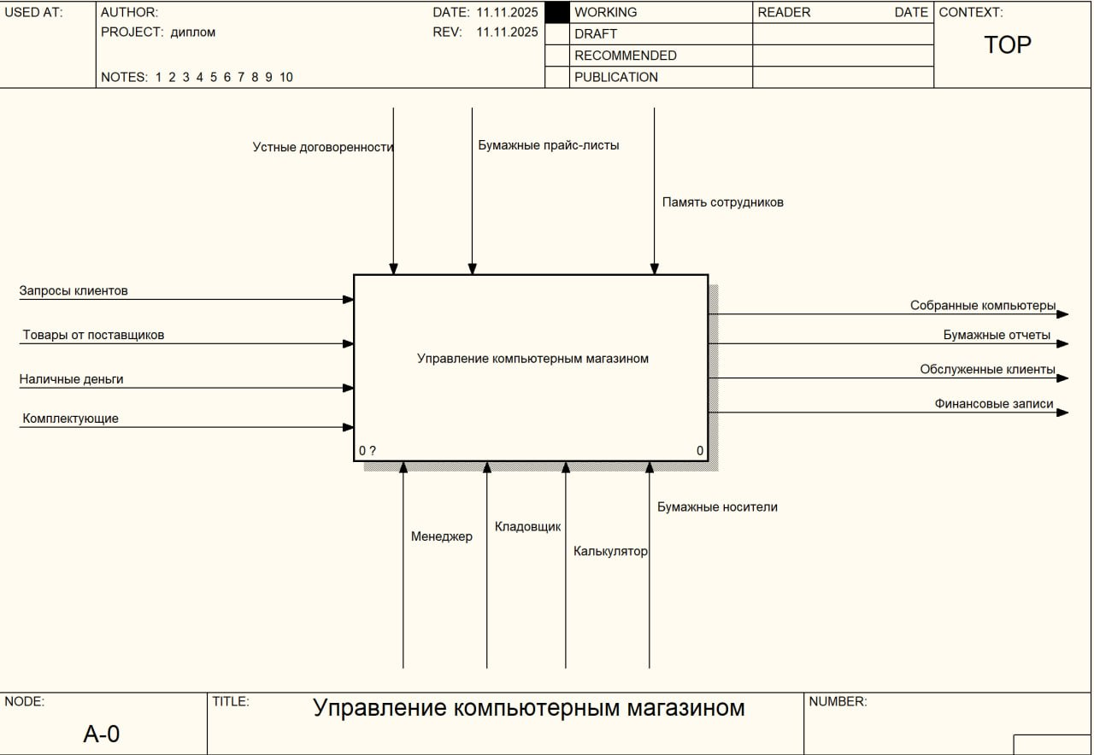
Рис. 1.3.1 Диаграмма IDEF0 as is (А-0)
На Рисунке 1.3.1 представлена контекстная диаграмма (IDEF0) на тему «Компьютерный магазин». Модель идентифицирует 2 ключевых внешних элемента: входные потоки (запросы клиентов, комплектующие) и выходные результаты (обслуженные клиенты, финансовые записи, бумажные отчеты). Для управления процессом используются устные договоренности, бумажные прайс-листы и память сотрудников, а в качестве механизмов выполнения выступают кладовщик, менеджер, калькулятор и бумажные носители.

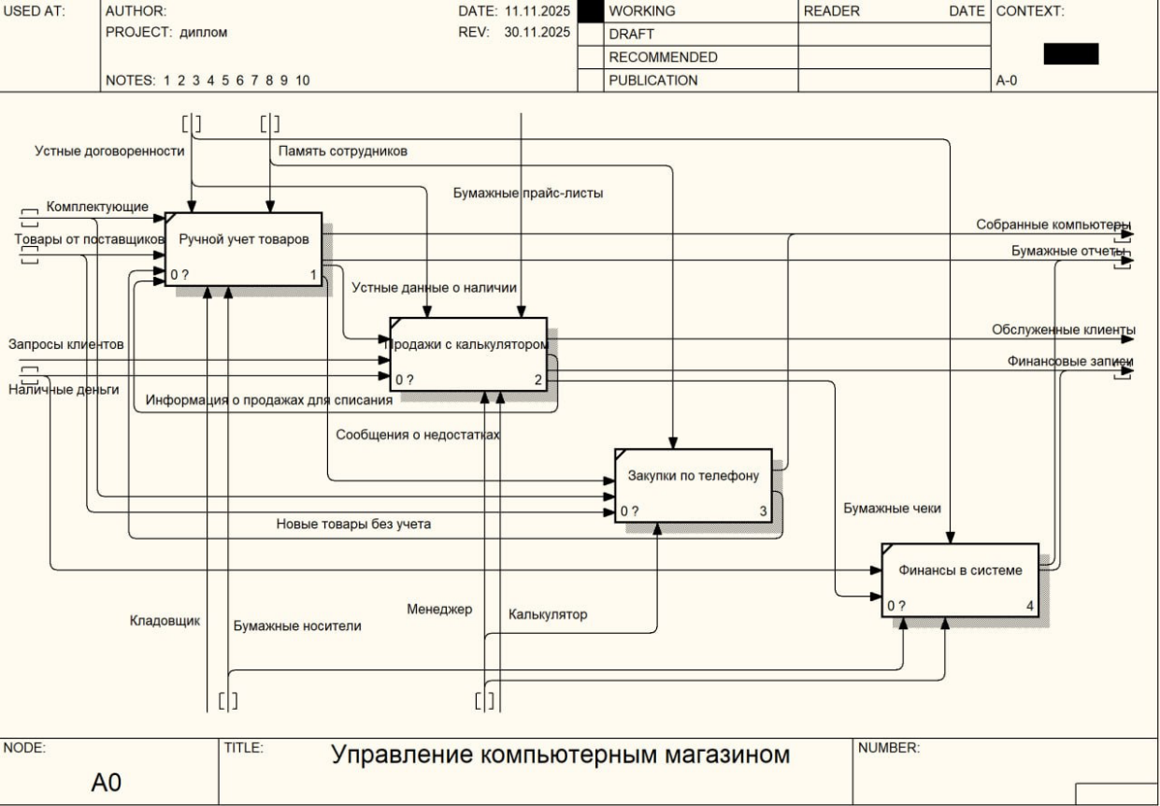
Рис. 1.3.2 Диаграмма IDEF0 as is (А0)
На рисунке 1.3.2 представлена декомпозиция «Компьютерный магазин» (IDEF0). Показаны входы (комплектующие, товары, запросы клиентов, наличные), выходы (собранные ПК, отчёты, обслуженные клиенты, финансы), управления (устные договорённости, память сотрудников) и механизмы (кладовщик, менеджер, калькулятор, бумага). Отражён ручной учёт, отсутствие системы и проблемы с оприходованием товаров.
2. Модель "To be" (Будущее состояние)
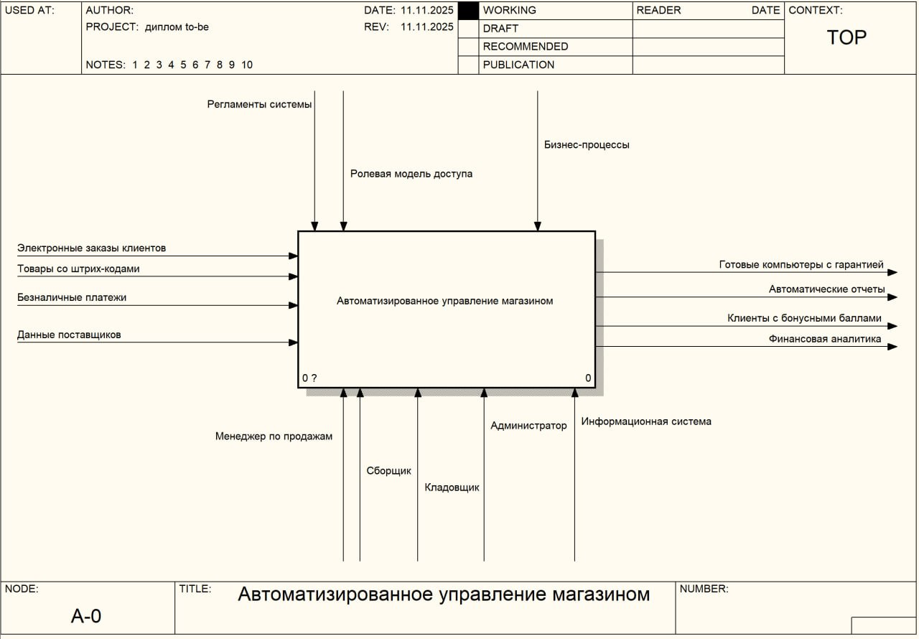
Рис. 1.3.3 Диаграмма IDEF0 to be (А-0)
На рисунке 1.3.3 представлена контекстная диаграмма (IDEF0) «Компьютерный магазин» (вариант «to-be»). Входные потоки: электронные заказы клиентов, товары со штрих-кодами. Выходные: автоматические отчеты, клиенты с бонусными баллами, финансовая аналитика. Управление осуществляют регламенты системы, ролевая модель доступа и бизнес-процессы. Механизмы — менеджер по продажам, сборщик, администратор и информационная система.
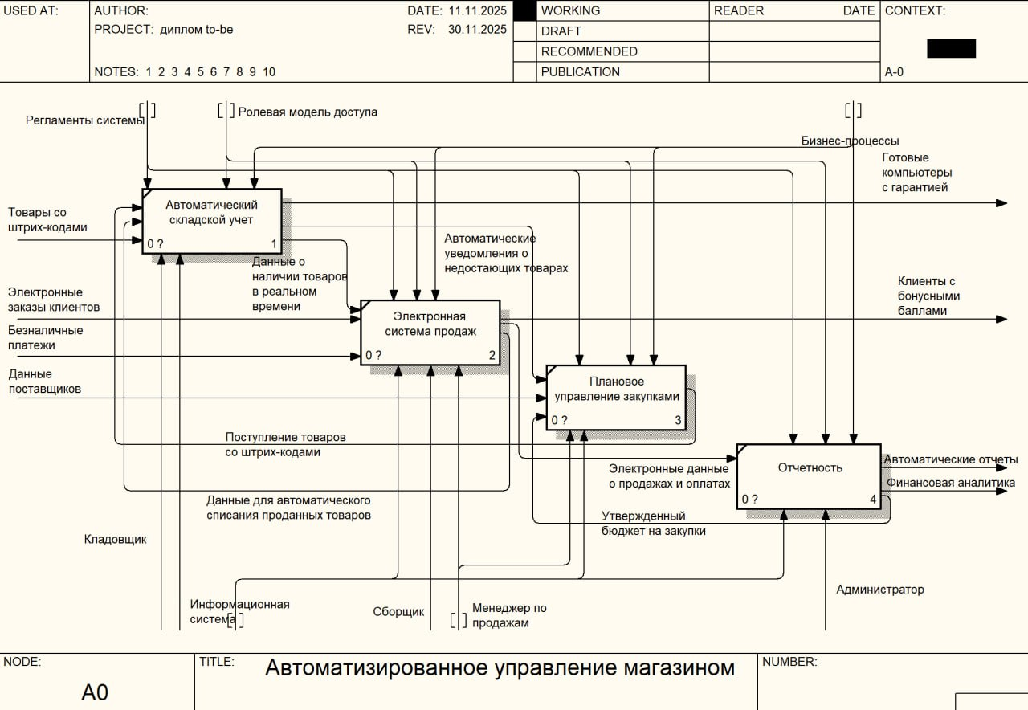
Рис. 1.3.4 Диаграмма IDEF0 to be (А0)
На рисунке 1.3.4 представлена декомпозиция диаграммы «Компьютерный магазин» (IDEF0, вариант to-be). Выделены функции: автоматический складской учет, электронная система продаж, плановое управление закупками и отчетность. Входы — товары со штрих-кодами; выходы — готовые компьютеры с гарантией, клиенты с бонусными баллами, автоматические отчеты, финансовая аналитика. Управление — регламенты системы и бизнес-процессы. Механизмы — кладовщик, сборщик, менеджер по продажам, администратор, а также информационная система (обеспечивает данные о наличии, автоматическое списание и интеграцию).

ГЛАВА 2. ПРОЕКТИРОВАНИЕ ТРЕБОВАНИЙ К ИНФОРМАЦИОННОЙ СИСТЕМЕ

2.1 Анализ диаграммы вариантов использования (Use Case)
Диаграмма вариантов использования (Use Case Diagram) — это модель в нотации UML, которая отображает функциональные возможности системы с точки зрения пользователя. Её цель — наглядно продемонстрировать взаимодействие между внешними агентами (акторами) и ключевыми функциями системы.
Ключевые компоненты диаграммы:
1. Акторы (Actors):
- Это роли, взаимодействующие с системой. Ими могут быть пользователи, внешние сервисы или аппаратные средства.
- На диаграмме акторы изображаются в виде стилизованных фигурок и располагаются за границами системы.
- Примеры: «Клиент», «Администратор».
2. Варианты использования (Use Cases):
- Это отдельные функции или цели, которые система реализует для акторов.
- Их обозначают овалами внутри границы системы.
- Примеры: «Поиск товара», «Зарегистрироваться», «Подтвердить заказ».
3. Граница системы (System Boundary):
- Прямоугольник, который очерчивает все варианты использования, визуально отделяя внутреннюю функциональность системы от внешних акторов. Название системы указывается внутри прямоугольника, обычно в верхней части.
4. Связи (Relationships):
- Линии, определяющие взаимодействия между элементами диаграммы. Основные типы:
- Ассоциация (Association): Соединяет актора с вариантом использования, указывая на их взаимодействие.
- Включение (Include): Обозначает обязательную зависимость, когда один сценарий всегда включает в себя другой (например, «Оформить заказ» включает «Рассчитать итого»).
- Расширение (Extend): Показывает опциональное поведение, которое активируется при определенных условиях (например, «Оплатить заказ» может быть расширен «Ввести промокод»).
- Обобщение (Generalization): Определяет отношение «родитель-потомок» между акторами или вариантами использования.
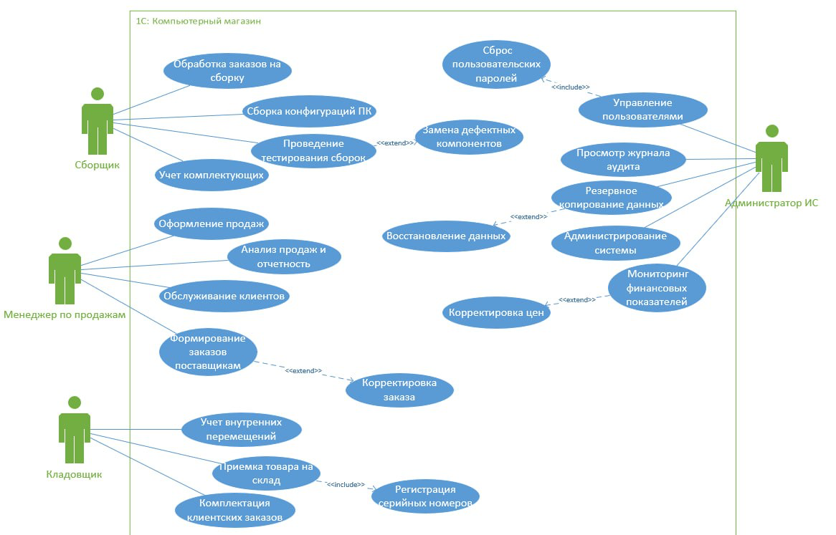
Рис. 2.1 Диаграмма вариантов использование (Use Case)
На Рисунке 2.1 представлена диаграмма вариантов использования для информационной системы «Компьютерный магазин». Модель идентифицирует 4 ключевых участников: Администратора, Менеджера, Сборщика и Кладовщика. Для каждого актора диаграмма детализирует перечень действий, которые они могут выполнять в рамках системы.

2.2 Анализ диаграммы деятельности (Activity Diagram)
Диаграмма деятельности (Activity Diagram) — это инструмент языка UML, предназначенный для визуализации последовательности операций в рамках бизнес-процесса, workflow или алгоритма. Её анализ заключается в изучении этой последовательности для понимания логики выполнения задач системой.
Базовые элементы диаграммы деятельности:
- Действия (Activities): Шаги или операции процесса, изображаются в виде прямоугольников со скруглёнными углами.
- Переходы (Transitions): Стрелки, которые соединяют действия и показывают направление потока выполнения.
- Узлы начала и завершения (Start и End Nodes): Обозначают точку входа и выхода из процесса. Изображаются в виде закрашенного кружка (начало) и контурного кружка с точкой внутри (конец).
- Условия (Decisions): Ромбовидные узлы, создающие ветвление потока в зависимости от выполнения условий.
- Параллельные потоки (Fork и Join): Горизонтальные или вертикальные линии, которые разделяют единый поток на несколько одновременно выполняющихся (Fork) или, наоборот, синхронизируют их (Join).
- Объекты (Objects): Прямоугольники, представляющие данные или сущности, с которыми взаимодействуют действия.
- Потоки управления и объектов (Control Flow и Object Flow): Связи, которые определяют последовательность действий (Control Flow) и то, как действия используют или производят объекты (Object Flow).
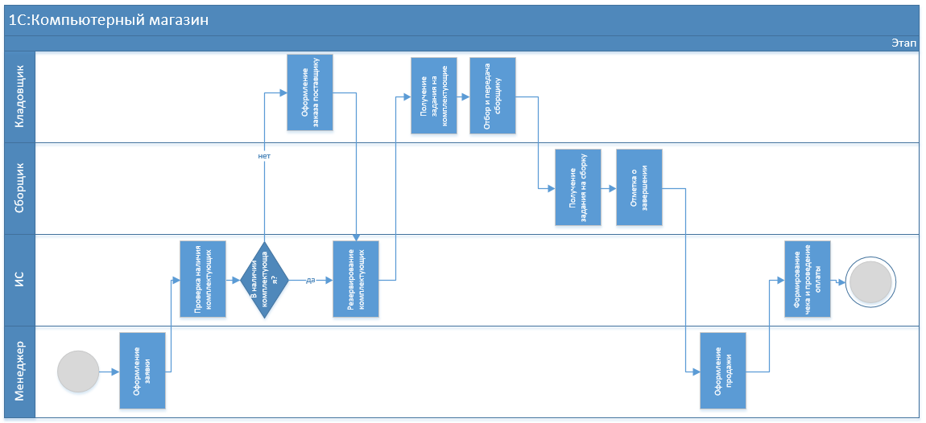
Рис. 2.2 Диаграмма деятельности (Activity)
На рисунке 2.2 показана диаграмма деятельности информационной системы Компьютерный магазин. На диаграмме показаны дорожки, эти дорожки имеют имя субъектов и объектов, на дорожке показана деятельность каждого субъекта и объекта, точнее их действия, которые они выполняют.

2.3 Анализ диаграммы последовательностей (Sequence Diagram)
Анализ диаграммы последовательностей (Sequence Diagram) — это процесс изучения визуальной модели, которая детализирует порядок взаимодействия объектов в системе в рамках конкретного сценария. Данная диаграмма, являясь частью UML, применяется для спецификации динамических аспектов поведения системы, наглядно отображая хронологическую последовательность обмена сообщениями между её участниками.
Ключевые элементы диаграммы последовательностей:
- Объекты (Lifelines): Вертикальные линии, каждая из которых представляет отдельного участника взаимодействия (объект, компонент системы или актор).
- Сообщения (Messages): Стрелки, направленные между линиями жизни, которые символизируют коммуникацию между объектами. Это может быть вызов операции, передача данных или сигнал.
- Полосы активации (Activation Bars): Прямоугольные блоки, расположенные на линиях жизни. Они визуализируют период, в течение которого объект выполняет определенную операцию.
- Условия (Conditions): Текстовые аннотации, которые описывают логические ветвления в потоке сообщений (например, [условие]).
- Циклы (Loops): Специальные рамки (fragments), обозначающие блок сообщений, которые повторяются многократно.
- Создание и уничтожение объектов: Сообщения со стереотипами create и destroy, которые указывают на момент появления нового участника на диаграмме или его удаления из памяти.
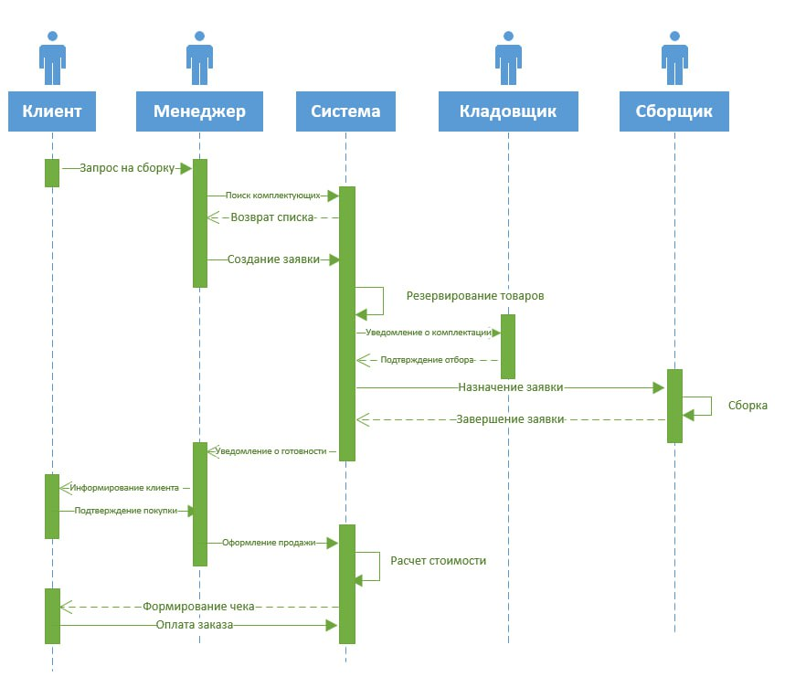
Рис. 2.3 Диаграмма последовательностей (Sequence)
На рисунке 2.3 показана диаграмма последовательностей информационной системы Компьютерный магазин. Она показывает визуальное представление взаимодействия объектов или компонентов системы в рамках выполнения конкретного сценария.

2.4 Анализ ER-диаграммы (Entity-Relationship Diagram)
Анализ ER-диаграммы (Entity-Relationship Diagram, или диаграммы "сущность-связь") — это метод изучения и интерпретации логической структуры базы данных, представленной в виде графической модели. Этот инструмент применяется для проектирования и наглядного отображения архитектуры данных, определяя сущности, их характеристики и взаимосвязи между ними. ER-диаграмма играет ключевую роль в понимании организации информации в системе.
Базовые элементы ER-диаграммы:
1. Сущности (Entities):
- Обозначают ключевые объекты или понятия, информацию о которых необходимо хранить в системе (например, «Клиент», «Товар», «Заказ»).
- На диаграмме изображаются в виде прямоугольников.
2. Атрибуты (Attributes):
- Это свойства, описывающие сущность. Каждая сущность характеризуется набором атрибутов (например, для сущности «Товар» это может быть «Название», «Артикул», «Цена»).
- На схеме представляются в виде овалов, соединенных линией с соответствующей сущностью.
3. Ключи (Keys):
- Специальные атрибуты, которые однозначно идентифицируют каждый экземпляр сущности (например, «ID_заказа»). Первичный ключ обычно подчеркивается или выделяется другим способом.
4. Связи (Relationships):
- Отображают логические отношения между двумя и более сущностями (например, связь «оформляет» между сущностями «Клиент» и «Заказ»).
- На диаграмме связи изображаются в виде ромбов, к которым подходят линии от связанных сущностей.
5. Кардинальность (Cardinality):
- Определяет количественную характеристику связи, то есть сколько экземпляров одной сущности может быть связано с экземпляром другой.
- Выражается с помощью обозначений на линиях связей, таких как «один-к-одному» (1:1), «один-ко-многим» (1:N) или «многие-ко-многим» (M:N).
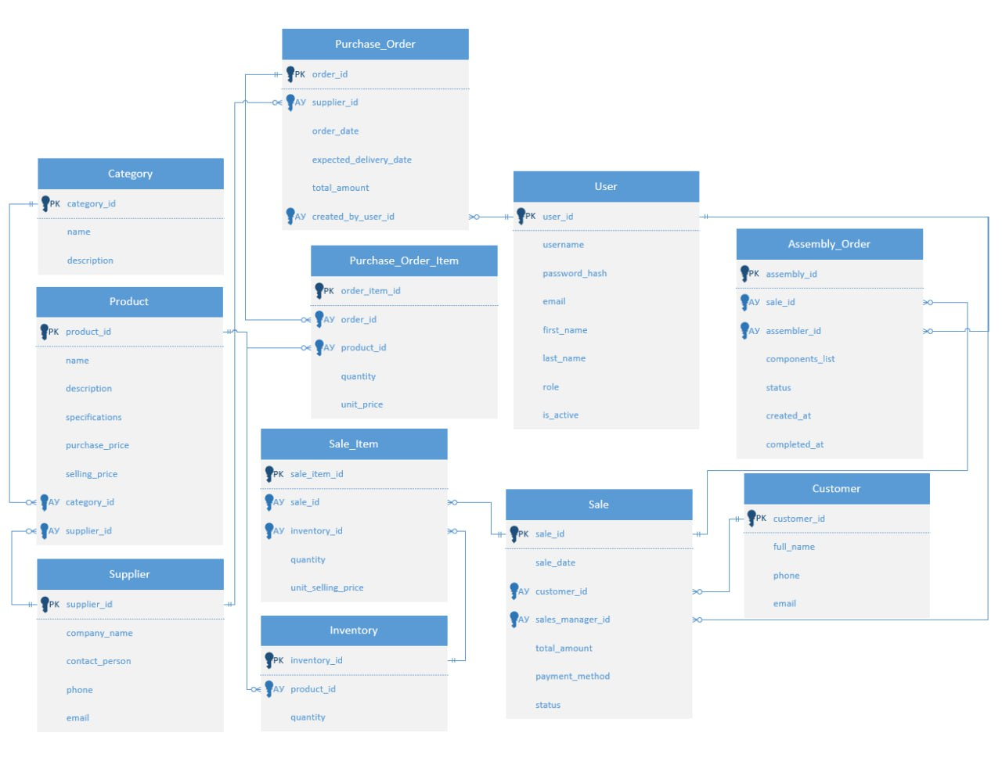Рис. 2.4 ER-Diagram
На рисунке 2.4 показана ER диаграмма информационной системы Компьютерный магазин. Она показывает сущности и как они связаны между собой внутри.

2.5 Анализ диаграммы классов (Class Diagram)
Анализ диаграммы классов (Class Diagram) — это процесс исследования статической структуры объектно-ориентированной системы, представленной в виде графической модели. Как фундаментальный компонент UML, эта диаграмма применяется для проектирования и документирования архитектуры системы через отображение классов, их свойств, операций и взаимосвязей.
Ключевые элементы диаграммы классов:
1. Классы (Classes):
- Это основные конструктивные элементы системы, описывающие множество объектов с общими свойствами и поведением.
- Графически класс изображается в виде прямоугольника, разделенного на три секции:
- Имя класса
- Атрибуты (поля, свойства)
- Методы (операции, функции)
2. Атрибуты (Attributes):
- Определяют состояние класса, описывая его характеристики (например, title, price, isAvailable).
- Могут иметь указание типа данных и модификатор доступа: + (public), - (private), # (protected).
3. Методы (Methods):
- Представляют собой поведение класса — операции, которые он может выполнять (например, updatePrice(), getStatus()).
- Аналогично атрибутам, могут содержать модификаторы доступа.
4. Отношения (Relationships):
- Связи между классами, определяющие их взаимодействие. Основные типы:
- Ассоциация (Association): Факт структурной связи между классами (например, "Преподаватель — Ведет — Курс").
- Агрегация (Aggregation): Отношение "часть-целое" с независимым существованием части (например, "Факультет — Включает — Студентов").
- Композиция (Composition): Более строгое отношение "часть-целое", где часть не может существовать без целого (например, "Заказ — Содержит — ПозицииЗаказа").
- Наследование (Inheritance): Иерархическое отношение "является" (например, "Менеджер — наследует — Сотрудник").
5. Интерфейсы (Interfaces):
- Определяют контракт — набор операций, которые класс обязан реализовать. Классы, реализующие интерфейс, наследуют его методы без реализации, что обеспечивает единый протокол взаимодействия.
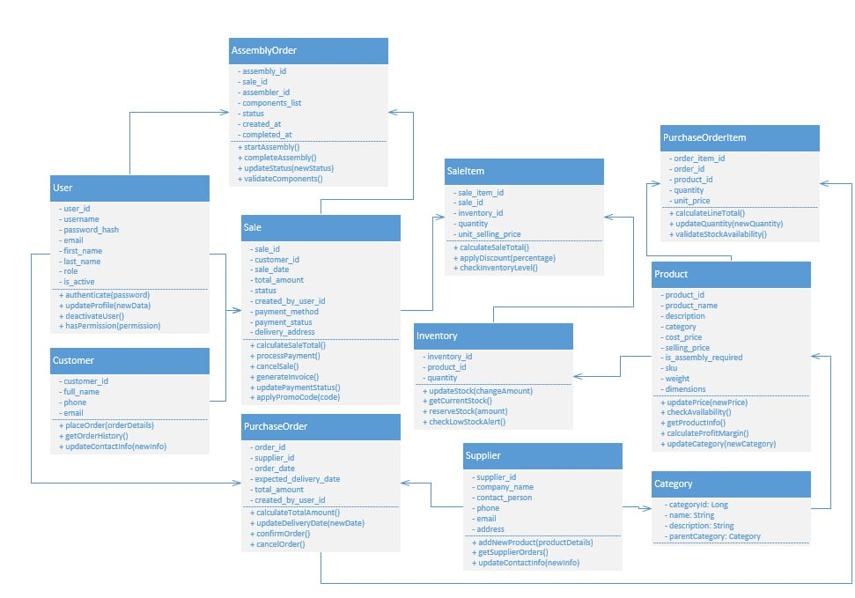
Рис. 2.5 Диаграмма классов (Class Diagram)
На рисунке 2.5 показана диаграмма классов информационной системы Компьютерный магазин. Она показывает классы и как они связаны между собой внутри.

ГЛАВА 3. РАЗРАБОТКА ИНФОРМАЦИОННОЙ СИСТЕМЫ

3.1 Разработка требований к дизайну информационной системы
Данный раздел посвящен разработке требований к пользовательскому интерфейсу и дизайну информационной системы (ИС) для автоматизации деятельности компьютерного магазина. Требования сформулированы с учетом целевой платформы внедрения – «1С:Предприятие 8», что предполагает соблюдение ее интерфейсных стандартов, использование встроенных механизмов для обеспечения высокой производительности, интеграционной способности и удобства работы конечных пользователей.
Интерфейс в контексте информационной системы определяется как совокупность программных и визуальных средств, обеспечивающих взаимодействие между пользователем и системой (человек-машина), а также между различными модулями и внешними сервисами (программа-оборудование, приложение-ОС). Его основное назначение – обеспечить эффективное, интуитивно понятное и безошибочное управление бизнес-процессами посредством удобного ввода команд, визуализации данных и получения результатов.
Специфика интерфейса на платформе «1С:Предприятие 8»
Проектирование дизайна ИС для компьютерного магазина на платформе «1С» должно учитывать ее характерные особенности, направленные на поддержку операционной деятельности бизнеса:
1. Стандартизация внешнего вида и навигации. Платформа предоставляет единые шаблоны оформления (главное меню, панель инструментов, окна списков и форм, панель навигации). Следование этим стандартам сокращает время обучения персонала, обеспечивает последовательность взаимодействия и позволяет пользователям легко адаптироваться при переходе между различными разделами системы (например, от модуля складского учета к модулю продаж).
2. Ориентация на бизнес-логику и простоту. Интерфейс должен быть максимально понятным и минимизировать количество действий для выполнения типовых операций (оформление продажи, приемка товара, резервирование комплектующих). Акцент делается на ясное отображение связей между объектами (например, связь товарной спецификации с конкретным конфигуратором ПК или заказом на сборку).
3. Мощные инструменты поиска, отбора и анализа данных. Учитывая широкий и сложный ассортимент компьютерного магазина (ПК, ноутбуки, комплектующие, периферия, ПО), критически важна развитая система фильтрации, группировки и быстрого поиска по множеству атрибутов (категория, производитель, характеристики, цена, остаток). Интерфейс должен позволять мгновенно строить динамические выборки и сравнивать позиции.
4. Гибкость и кастомизация под бизнес-процессы. Платформа «1С» позволяет адаптировать интерфейс под специфику магазина: создавать специализированные формы для конфигуратора компьютеров, упрощенные формы для кассира, расширенные карточки товаров с техническими характеристиками, а также настраивать состав реквизитов и команд в зависимости от роли пользователя (менеджер, кладовщик, системный сборщик).
5. Поддержка интеграции со смежными системами. Для компьютерного магазина важна интеграция с системами онлайн-торговли (интернет-магазин), службами доставки, системами оплаты и, возможно, с сервисными центрами. Интерфейс «1С» должен обеспечивать удобные механизмы для настройки и контроля таких интеграций: окна обмена данными, журналы синхронизации, статусы заказов.
6. Эффективная работа с большими объемами данных. Система должна быть оптимизирована для работы с обширным каталогом товаров, историей продаж, складскими движениями. Интерфейсные механизмы (постраничная загрузка, динамическое обновление, отложенный расчет) обязаны обеспечивать отзывчивость даже при значительной нагрузке.
7. Мультипользовательский режим и совместная работа. Интерфейс должен корректно работать в условиях одновременного доступа множества сотрудников: менеджеров, оформляющих продажи, кладовщиков, проводящих инвентаризацию, сборщиков, регистрирующих сборку системных блоков. Предусматриваются визуальные индикаторы блокировок данных для предотвращения конфликтов редактирования.
Требования к ключевым компонентам и формам системы
1. Карточка товара (номенклатуры).
- Форма должна поддерживать расширенное описание с техническими характеристиками (процессор, ОЗУ, видеокарта и т.д.), совместимостью комплектующих, ссылками на драйверы и документацию.
- Обязательные поля: артикул, наименование, категория, базовая цена.
- Отображение актуальных остатков по складам, себестоимости.
2. Модуль сборки и конфигурации ПК.
- Визуальное отображение итоговой конфигурации с расчетом конечной стоимости, наценки и себестоимости.
- Формирование спецификации для сборщика с детальным списком компонентов.
3. Форма оформления продажи (розничной/оптовой).
- Минимальное количество шагов для быстрого оформления покупки на кассе.
- Поддержка продажи как готовых товаров, так и собранных конфигураций.
4. Модуль управления заказами и резервами.
- Единая визуальная панель для отслеживания статусов заказов: от поступления (онлайн/офлайн) до сборки, резерва и выдачи.
- Механизм резервирования товаров под заказы и клиентов с наглядным отображением занятых остатков.
5. Модуль отчетности и аналитики.
- Стандартные и настраиваемые отчеты: анализ продаж по категориям, товарам; маржинальность; оборачиваемость запасов; эффективность сборки.
- Отчеты по остаткам и движению комплектующих.
Требования по совместимости и реализации на платформе «1С»
- Все компоненты системы должны быть реализованы с использованием встроенных средств конфигурирования и встроенного языка платформы «1С:Предприятие 8».
- Формы, отчеты и алгоритмы должны создаваться на основе стандартных объектов платформы (справочники, документы, регистры), что обеспечивает унифицированную поддержку, обновляемость и возможность доработки штатными средствами.
- Архитектура базы данных должна обеспечивать линейную масштабируемость при росте количества номенклатурных позиций, транзакций и пользователей.
Разработанные требования к дизайну и интерфейсу информационной системы обеспечивают создание удобного, эффективного и адаптируемого инструмента для управления деятельностью компьютерного магазина. Учет специфики платформы «1С» позволит достичь высокой производительности, снизить операционные издержки, минимизировать ошибки за счет автоматизации и повысить общую эффективность бизнес-процессов.

3.2 Разработка формы «Авторизация»
Форма авторизации представляет собой интерфейсный компонент, предназначенный для идентификации и аутентификации пользователей при доступе к информационной системе. Являясь критически важным элементом системы безопасности, она обеспечивает первоначальную проверку подлинности предоставленных учетных данных (логина и пароля) перед предоставлением доступа к функционалу и данным системы.
Цель формы авторизации:
1. Обеспечение контролируемого и безопасного входа пользователей в систему.
2. Инициализация процедуры проверки прав доступа пользователя в соответствии с назначенными ему ролями и привилегиями в системе.
3. Создание первого барьера для предотвращения несанкционированного доступа к коммерческой и операционной информации магазина.
Структура и элементы формы:
Форма включает обязательные элементы управления:
- Поле для ввода логина (идентификатора пользователя).
- Поле для ввода пароля (с отображением вводимых символов в скрытом виде, например, точками или звездочками).
Для повышения удобства использования и информированности пользователя форма может дополнительно содержать:
- Текстовые метки-подсказки (например, «Имя пользователя», «Пароль»).
- Механизм валидации вводимых данных на стороне клиента (проверка на пустые поля, минимальную длину пароля).
- Функцию запоминания логина для последующих сеансов работы (опционально, с учетом политики безопасности).
- Ссылку или кнопку «Восстановление пароля» для инициации процедуры сброса утраченного пароля.
- Логотип компании или наименование системы («ИС Компьютерного магазина») для визуальной идентификации.
Логика работы формы:
При успешной проверке учетных данных форма закрывается, и управление передается главному окну (рабочему столу) информационной системы. В случае неверного ввода логина или пароля пользователю отображается четкое сообщение об ошибке с предложением повторить попытку, без уточнения, какое именно поле введено некорректно (логин или пароль).
Основные функции:
1. Прием идентификационных данных от пользователя.
2. Передача этих данных на сервер (или в кластер серверов «1С») для проведения процедуры аутентификации.
3. Обработка и отображение результата, полученного от сервера авторизации (успех/неудача).
4. Перенаправление пользователя на главную форму системы при успешной аутентификации.
5. Повторный показ формы авторизации с сообщением об ошибке в случае неудачи.
Дополнительный функционал (опционально):
- Запоминание логина предыдущего успешного входа (без сохранения пароля).
- Реализация механизма блокировки учетной записи или введения задержки после превышения заданного лимита неудачных попыток входа для защиты от перебора паролей (Brute-force attack).
- Предоставление ссылки на форму регистрации нового пользователя (если такая функциональность предусмотрена политикой системы).
Требования к безопасности:
При разработке формы авторизации для системы на платформе «1С:Предприятие 8» должны быть соблюдены следующие ключевые требования безопасности:
1. Шифрование и безопасное хранение паролей: Ввод пароля должен осуществляться в скрытом режиме. Хранение хэшей паролей в базе данных должно использовать криптостойкие механизмы, предоставляемые платформой «1С».
2. Ограничение количества попыток входа: Необходимо реализовать политику, при которой несколько последовательных неудачных попыток входа приводят к временной блокировке учетной записи или требованию ввода дополнительной проверки (например, капчи), что препятствует автоматизированным атакам.
3. Использование защищенных протоколов передачи данных: Передача учетных данных между клиентским приложением и сервером должна осуществляться исключительно по защищенному протоколу (HTTPS/TLS) для предотвращения перехвата информации.
4. Аудит и мониторинг событий безопасности: Система должна регистрировать в журнале безопасности все попытки входа (успешные и неуспешные) с указанием времени, IP-адреса и имени пользователя. Должна быть реализована возможность оповещения администратора о подозрительной активности (множественные неудачные попытки).
5. Политика управления паролями: Система должна обеспечивать поддержку корпоративной политики безопасности, включающей требования к сложности пароля (длина, использование различных типов символов) и обязательной периодической смене.
Этапы разработки формы авторизации:
1. Проектирование интерфейса: Создание макета формы с расположением всех необходимых элементов управления в соответствии с корпоративным стилем и принципами юзабилити.
2. Настройка клиентской валидации: Реализация проверки корректности заполнения полей непосредственно в форме перед отправкой данных на сервер.
3. Разработка серверной логики аутентификации: Программирование механизма взаимодействия формы с подсистемой авторизации «1С» для проверки логина и пароля, определения ролей и прав пользователя.
4. Написание обработчиков событий: Разработка кода для обработки действий пользователя (нажатие кнопки «Войти», обработка нажатия клавиши Enter, обработка кнопки «Отмена»).
5. Комплексное тестирование: Проведение тестирования с использованием валидных и невалидных данных, проверка работы при ограничении попыток, тестирование восстановления пароля и других сценариев.
6. Внедрение механизмов защиты: Интеграция и настройка дополнительных средств безопасности: шифрование, политики паролей, ведение журнала аудита.
Разработка формы авторизации является важным этапом, который требует баланса между строгими требованиями информационной безопасности, удобством для конечного пользователя и эффективностью работы. Корректно реализованная форма служит надежной основой для защиты информационных активов компьютерного магазина и создания безопасной рабочей среды.
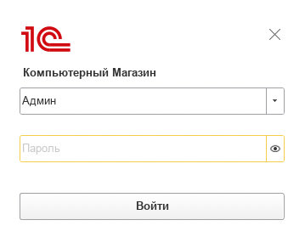
Рис 3.2.1 Форма авторизации
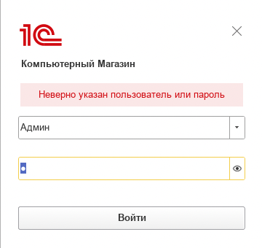
Рис 3.2.2 Ошибка при входе
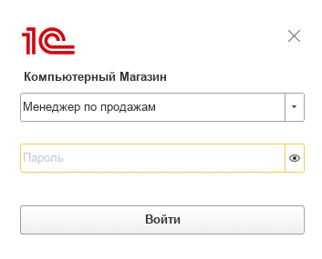
Рис 3.2.3 Вторая попытка входа

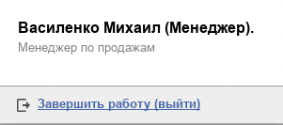
Рис 3.2.4 Успешный вход

3.3 Разработка формы «Номенклатура»
Форма «Номенклатура» предназначена для ведения полного учета товаров, комплектующих, расходных материалов и услуг компьютерного магазина. Данная форма является центральным элементом системы, обеспечивая управление ассортиментом, что критически важно для работы отдела продаж, складского учета, закупок и формирования прайс-листов.
Основные функциональные требования включают следующие возможности:
- Просмотр всего товарного каталога в структурированном виде (по категориям, типам товаров, брендам).
- Расширенная фильтрация и поиск позиций по ключевым критериям (например, по наименованию, артикулу, производителю, категории, техническим характеристикам).
- Добавление новых товарных позиций (компьютеры, комплектующие, ПО, аксессуары) и сервисных услуг (сборка, настройка, ремонт).
- Редактирование существующих карточек (обновление цен, остатков, спецификаций, гарантийных условий).
- Управление актуальностью: пометка на удаление или снятие с продажи устаревших или более не поставляемых позиций.
- Аналитика: формирование отчетов по оборачиваемости товаров, анализу прибыльности категорий и популярности моделей.
Интерфейс формы должен соответствовать современным стандартам юзабилити, обеспечивая быстрое и точное взаимодействие менеджеров, товароведов и закупщиков с товарной базой.
Главная страница справочника отображает иерархический список товарных категорий (например: «Материнские платы», «Видеокарты», «Ноутбуки», «Услуги») с возможностью детализации до конкретных моделей. Карточка каждой номенклатурной позиции включает:
Наименование.
Артикул (внутренний и/или производителя).
Технические характеристики (емкость, частота, модель чипа и т.д.).
Цены: закупочная, розничная.
Пользователь имеет возможность фильтрации списка по следующим параметрам: по названию/артикулу, по производителю, по категории, по ценовому диапазону.
Таким образом, справочник «Номенклатура» станет ключевым инструментом управления товарной матрицей компьютерного магазина, повышая точность учета, скорость обслуживания клиентов и эффективность процесса закупок.
На данный справочник действует разграничение прав:
Администратор и Менеджер имеют право к полному редактированию данного справочника
Кладовщик и Сборщик имеют право только на просмотр данного справочника
Для создания справочника «Номенклатура» обратимся в конфигуратор и создадим новый справочник «Номенклатура».

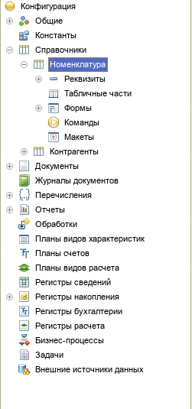
Рис 3.3.1 Создание справочника «Номенклатура»
После создания справочника вносим реквизиты которые будут важной частью данной страницы
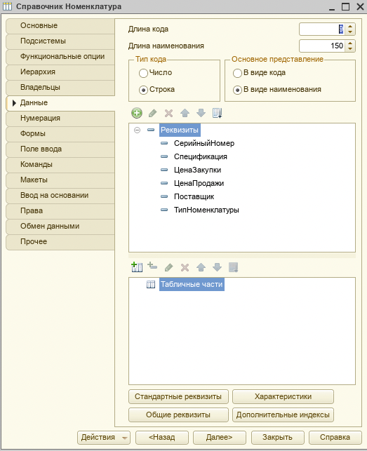
Рис 3.3.2 Добавление реквизитов в справочник «Номенклатура»
Затем создадим форму в которой будут отображаться поля для «Номенклатура» слева сверху у нас поля для отображения элементов, справа сверху выбираем данные, которые будут учитываться при отображении.
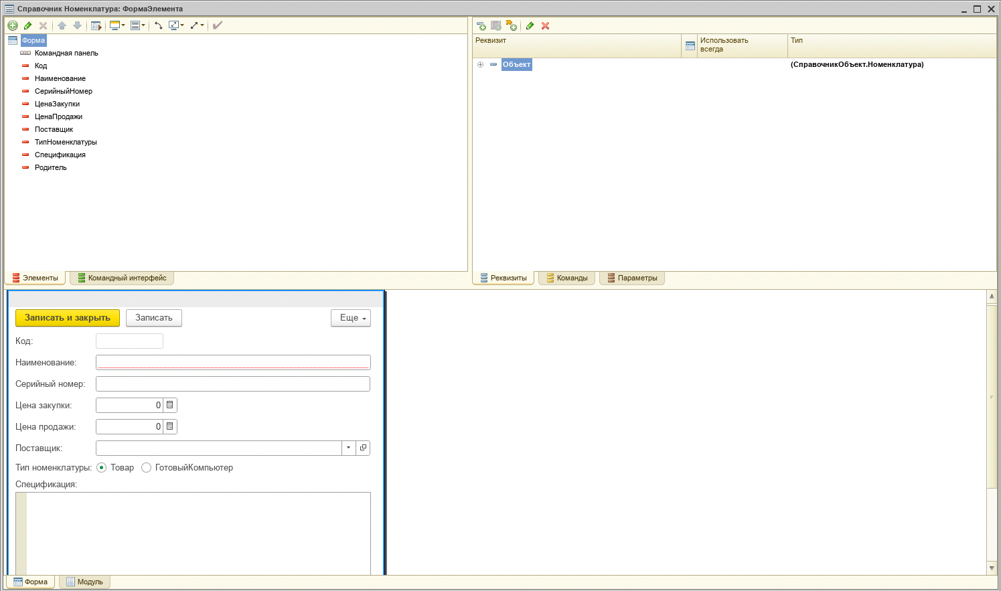
Рис 3.3.3 Форма справочника «Номенклатура»
После всех действий мы получаем такой результат для отображения нашего окна.
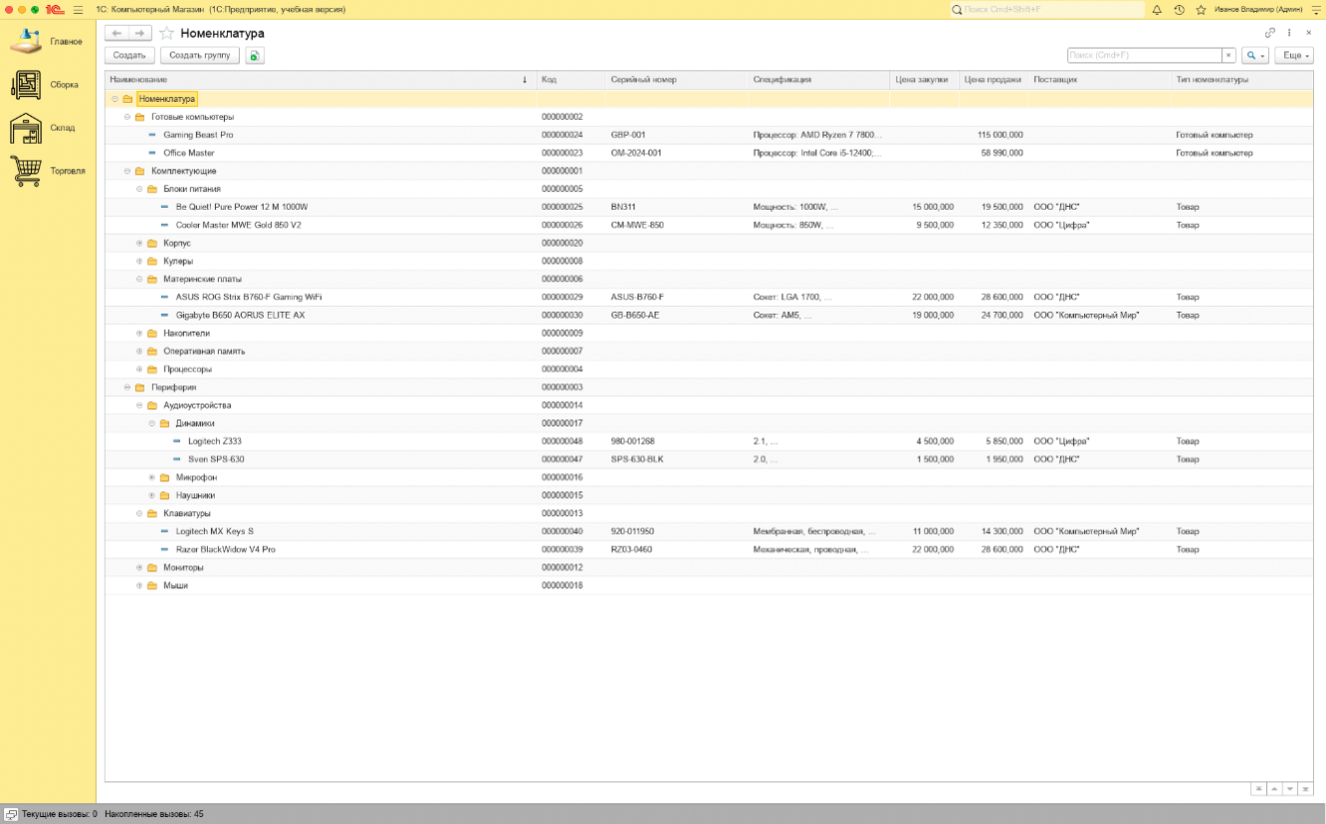Рис 3.3.4 Окно «Номенклатура»
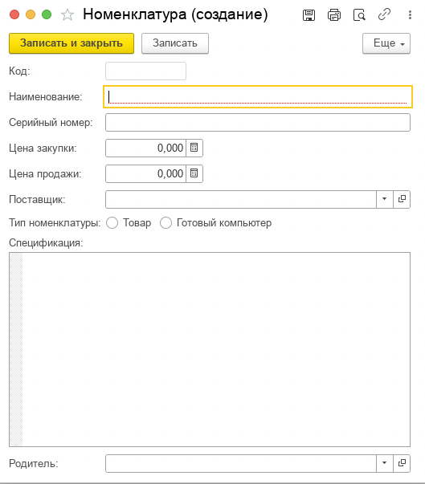
Рис 3.3.5 Форма «Номенклатура»

3.4 Разработка справочника «Контрагенты»
Справочник «Контрагенты» является ключевым и централизованным мета-объектом информационной системы, предназначенным для систематического хранения и управления универсальными сведениями обо всех юридических и физических лицах, взаимодействующих с компьютерным магазином в рамках хозяйственных операций. Его основная концептуальная задача — ликвидировать дублирование данных и создать единый, непротиворечивый источник истины (Single Source of Truth) для информации о партнерах по бизнесу, что является фундаментальным принципом построения интегрированной ERP-системы на платформе «1С:Предприятие 8».
В контексте деятельности компьютерного магазина справочник объединяет две принципиально важные, но логически разделяемые сущности:
1. Клиенты (Покупатели): Физические и юридические лица, приобретающие товары (компьютеры, комплектующие, периферию, ПО) и услуги (сборка, настройка, обслуживание).
2. Поставщики (Вендоры): Компании и индивидуальные предприниматели, поставляющие магазину товары для последующей перепродажи или комплектующие для сборки.
Структура и классификация данных
Логическая структура справочника строится на основе атрибутивной классификации, обеспечивающей гибкость и детализацию учета:
- Тип контрагента: Базовый классификатор, определяющий правовой статус («Юридическое лицо», «Физическое лицо», «Индивидуальный предприниматель»). От типа зависит набор обязательных и доступных реквизитов (например, ИНН/КПП для юрлиц).
- Группы и подгруппы: Иерархическая организация контрагентов в дерево категорий, позволяющая логически структурировать базу.
- Основные реквизиты: Уникальный код, наименование, ответственный, контактная информация (адреса, телефоны, email).
Роль в бизнес-процессах компьютерного магазина
Справочник «Контрагенты» не является пассивным хранилищем данных, а активно участвует в большинстве операционных процессов:
1. Процесс продаж: При оформлении чека или заказа на сайте данные о клиенте (адрес доставки, применяемые скидки по договору, история покупок) подтягиваются из его карточки в справочнике. Это ускоряет обслуживание и позволяет реализовать программу лояльности.
2. Процесс закупок: При создании заказа поставщику система использует информацию из справочника: банковские реквизиты для оплаты, условия договора, контакты менеджера. Это минимизирует ошибки в цепочке поставок.
3. Расчеты и финансы: Справочник служит основой для формирования отчетов по дебиторской и кредиторской задолженности, анализа прибыльности по ключевым клиентам или группам поставщиков.
4. Маркетинг и сервис: На основе классификации клиентов в справочнике возможен таргетированный маркетинг (рассылка новинок корпоративным клиентам) и эффективное управление сервисными заявками (обращение к истории покупок конкретного клиента).
Таким образом, справочник «Контрагенты» выступает в роли системообразующего узла, который связывает операционную, финансовую и аналитическую составляющие деятельности компьютерного магазина. Его корректная структуризация и наполнение напрямую влияют на эффективность автоматизированных процессов, качество клиентского сервиса и достоверность управленческой отчетности. Грамотная реализация данного справочника на платформе «1С» обеспечивает масштабируемость системы и создает надежный фундамент для дальнейшего развития бизнеса.
На данный справочник действует разграничение прав:
Администратор, Кладовщик и Менеджер имеют право к полному редактированию данного справочника.
Сборщик не имеет никаких прав к данному справочнику
Для создания данного окна, создадим справочник «Контрагенты», для этого в конфигураторе создадим новый справочник.
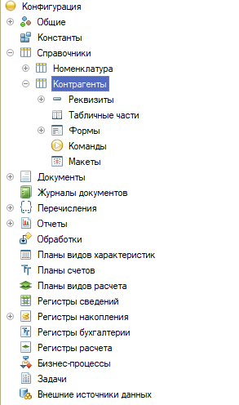
Рис 3.4.1 Создание справочника «Контрагенты»
После создания справочника во вкладке Данные, добавим реквизиты, которые позволят нам заполнять соответствующие данные.

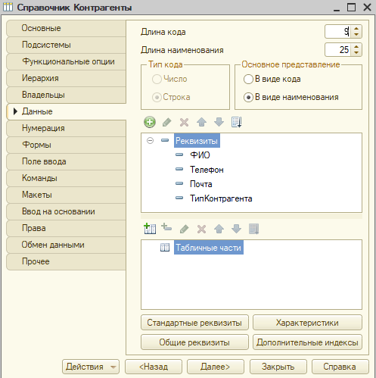
Рис 3.4.2 Добавление реквизитов в справочник «Контрагенты»
После создания реквизитов, создадим форму для заполнения элементов.
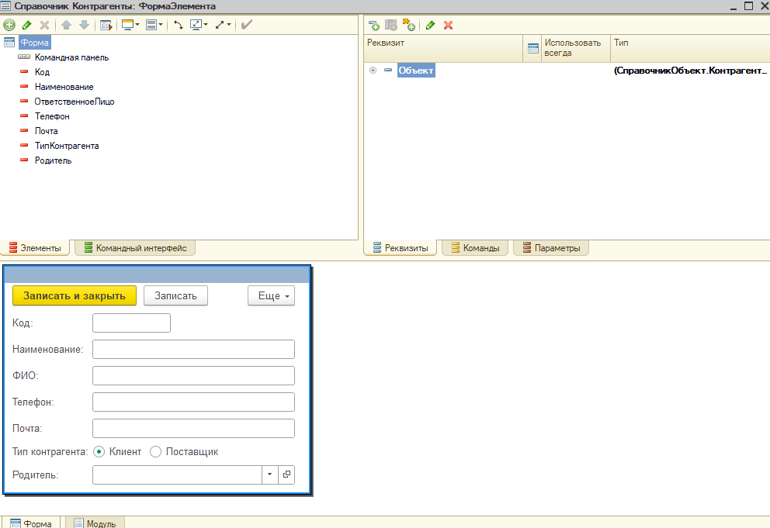
Рис 3.4.3 Создание формы элементов
После всех действий мы получаем такое окно для справочника «Контрагенты»
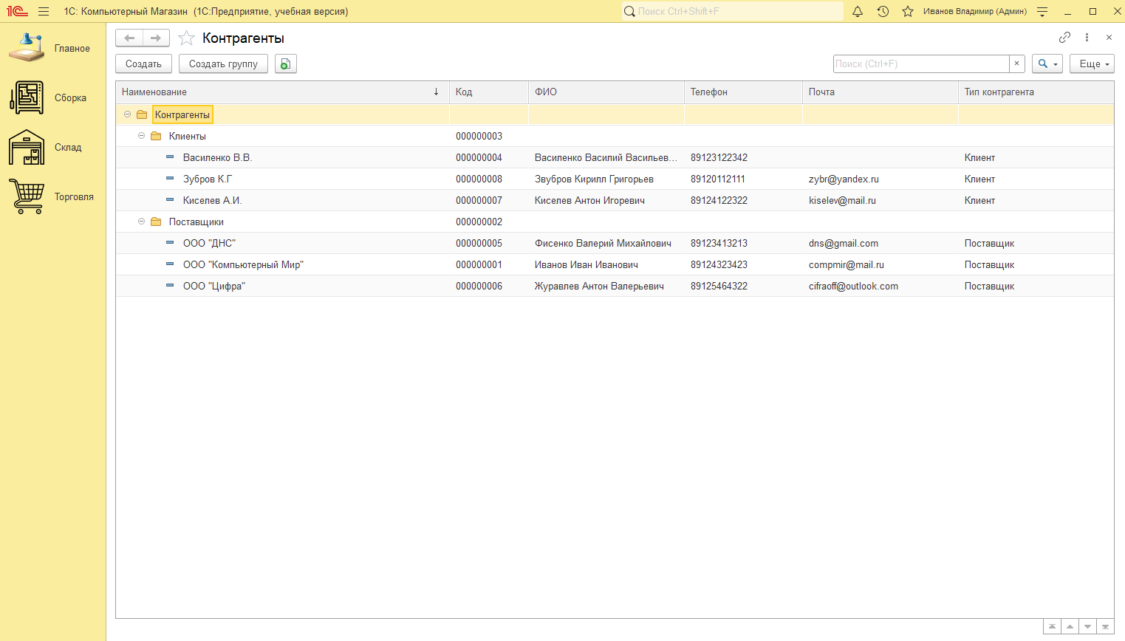
Рис 3.4.5 Форма окна «Контрагенты»
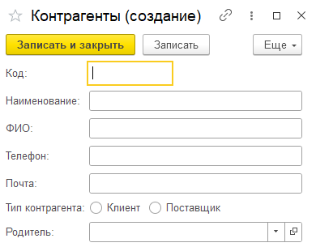
Рис 3.4.6 Форма добавления контрагента

3.5 Разработка документа «Заказ поставщику»
Документ «Заказ поставщику» предназначен для автоматизации процесса формирования и контроля заявок на пополнение товарных запасов компьютерного магазина. Он служит основным инструментом взаимодействия с поставщиками комплектующих, периферии, готовой техники и программного обеспечения, обеспечивая своевременное оформление закупок, контроль сроков поставки и управление закупочными ценами.
Основные функции документа:
- Формирование заявки: Создание заказа на основе анализа остатков на складе, планов продаж или вручную — путем добавления позиций из справочника номенклатуры.
- Работа с поставщиками: Выбор контрагента из справочника, автоматическое подставление договора, условий оплаты и доставки, актуальных для данного поставщика.
- Детализация заказа: В табличную часть документа добавляются товары с указанием:
- Количества.
- Запрашиваемой цены (на основе последней закупки или прайс-листа поставщика).
- Суммы по строке и итоговой суммы заказа.
- Требуемой даты поставки.
- Специфичных характеристик (например, модель процессора, объем памяти).
- Интеграция со складским учетом: После проведения документа формируется резерв ожидаемого поступления, что позволяет избежать двойного заказа и дает точную картину «заказанного, но не полученного» товара.
Интерфейс документа интуитивно понятен и оптимизирован для работы менеджера по закупкам. Он позволяет быстро создавать заказы, используя рекомендации системы по минимальному остатку, копировать предыдущие успешные заказы и отслеживать историю взаимодействия с конкретным поставщиком.
Таким образом, документ «Заказ поставщику» становится ключевым звеном в управлении товарными ресурсами компьютерного магазина. Он минимизирует риски недостатка или излишка товара на складе, способствует оптимизации закупочных цен и напрямую влияет на бесперебойность продаж и удовлетворенность клиентов. Автоматизация этого процесса в системе 1С позволяет сократить ручные операции, избежать ошибок и повысить скорость реакции на изменения спроса.
На данный документ действует разграничение прав:
Администратор имеет право к полному редактированию данного документа.
Сборщик и менеджер имеют права внесения новой заявки на доставку.
Кладовщик имеет право на проведение этого документа.
Для создания данного окна, создаём документ «Заказ поставщику» в конфигураторе.
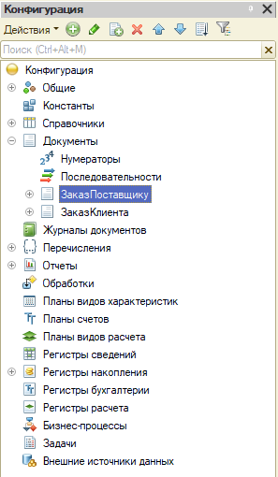
Рис 3.5.1 Создание документа в конфигураторе
После создания документа во вкладе данные, создаём реквизиты и табличную часть, которые буду заполняться в самом документе.

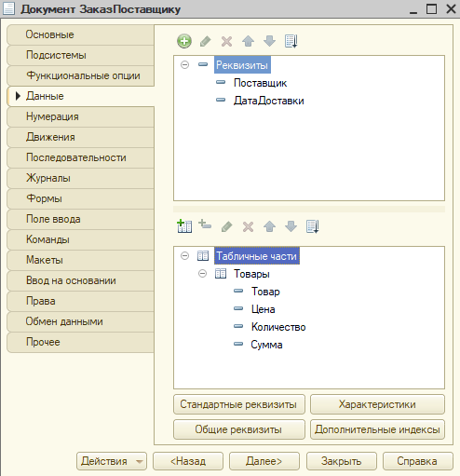
Рис 3.5.2 Добавление реквизитов для документа
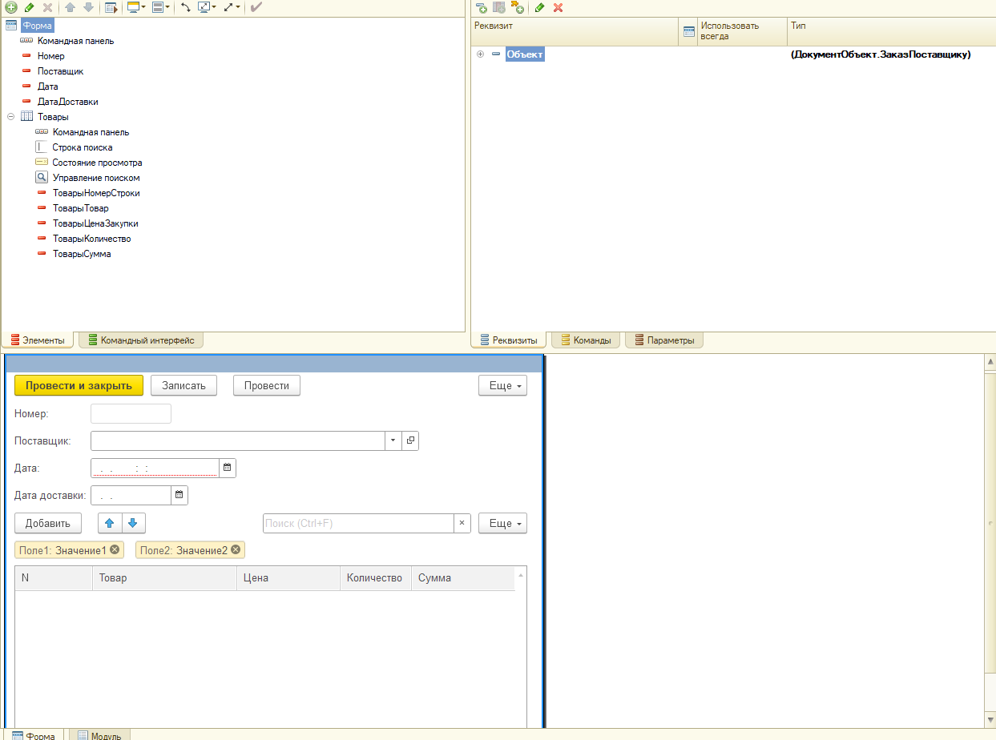
Рис 3.5.3 Редактор формы документа
Для полноценной работы документа перейдем в модуль формы и впишем код для его работы:
&НаКлиенте
Процедура ТоварыЦенаЗакупкиПриИзменении(Элемент)
СтрокаРасчет()
КонецПроцедуры
&НаКлиенте
Процедура ТоварыКоличествоПриИзменении(Элемент)
СтрокаРасчет()
КонецПроцедуры
&НаКлиенте
Процедура СтрокаРасчет()
СтрокаРасчета = Элементы.Товары.ТекущиеДанные;
СтрокаРасчета.Сумма = СтрокаРасчета.Цена * СтрокаРасчета.Количество;
КонецПроцедуры
&НаКлиенте
Процедура НоменклатураПродукцияПриИзменении(Элемент)
ТекДанные = Объект.Товары.НайтиПоИдентификатору(Элементы.Товары.ТекущаяСтрока);
Если ЗначениеЗаполнено(ТекДанные.Товар) Тогда
ТекДанные.Цена=ПолучитьЦенуНаСервере(ТекДанные.Товар);
ТекДанные.Количество = 1;
ТекДанные.Сумма = ТекДанные.Цена * ТекДанные.Количество;
КонецЕсли;
КонецПроцедуры
&НаСервереБезКонтекста
Функция ПолучитьЦенуНаСервере(Номенклатура)
Возврат Номенклатура.ЦенаЗакупки
КонецФункции
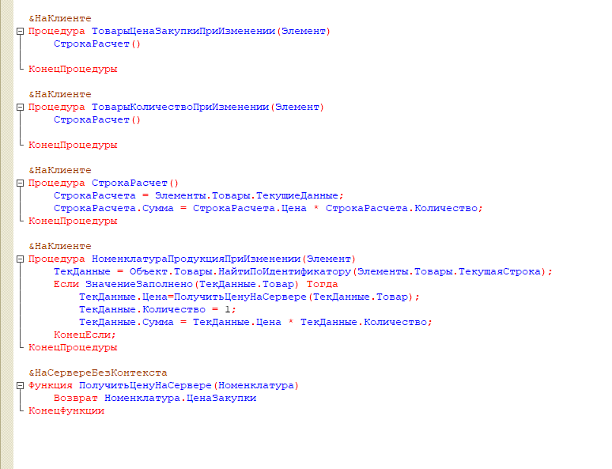
Данный код при внесении товара автоматически вносит цену, количество(1) и сумму.
По итогу получаем такой результат в виде готовых окон
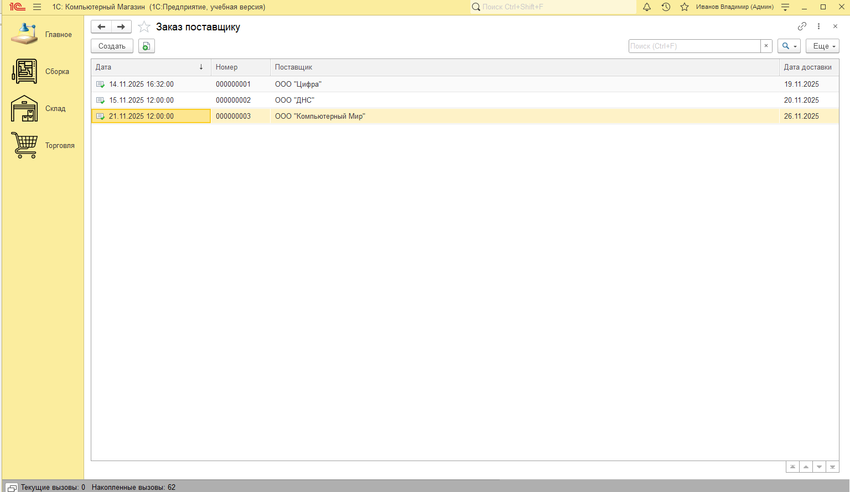
Рис 3.5.4 Окно списка «Заказы поставщику» 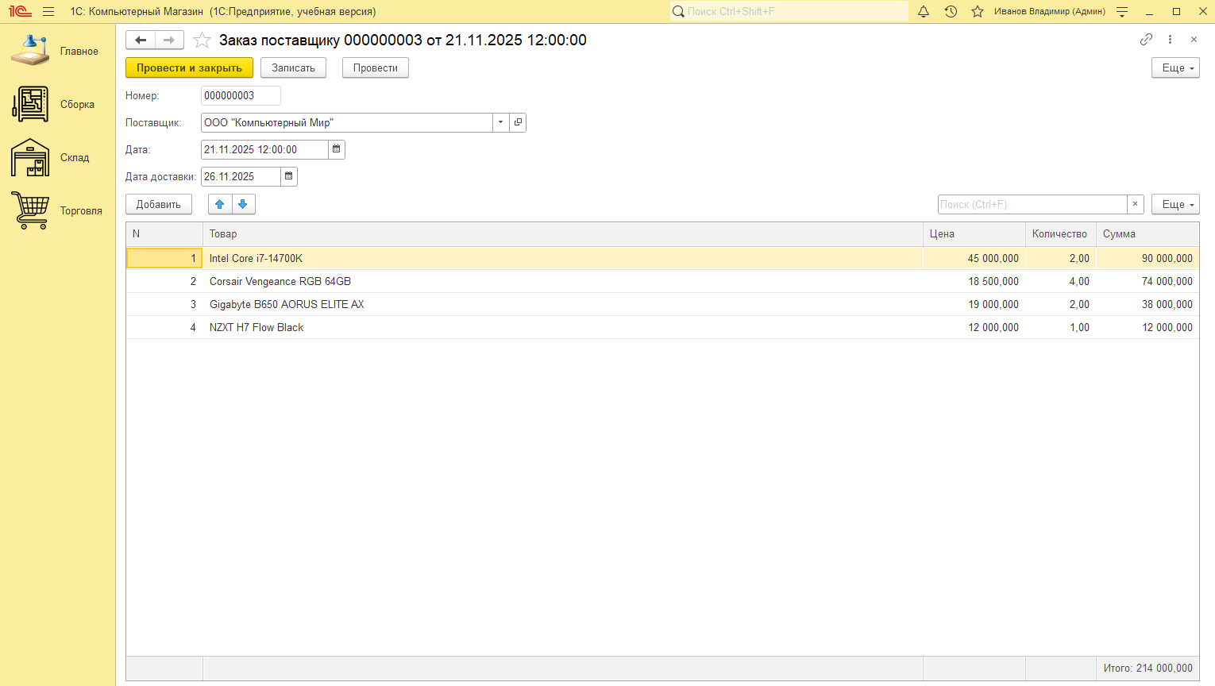
Рис 3.5.5 Форма создания заказа

3.6 Разработка документа «Заказ клиента»
Документ «Заказ клиента» предназначен для автоматизации полного цикла обработки продаж в компьютерном магазине — от принятия заявки от покупателя до его завершения. Он служит центральным инструментом для менеджеров по продажам, кассиров и логистов, обеспечивая учёт предзаказов, контроль резервирования товара, оформление продаж и анализ выполнения.
Основные функции документа:
1. Оформление заявки клиента:
- Фиксация данных клиента (выбор из базы или создание новой карточки).
- Формирование состава заказа: добавление товаров (компьютеры, комплектующие, ПО, аксессуары) и услуг (сборка, доставка, настройка) из справочника номенклатуры.
- Установка приоритета и желаемых сроков исполнения.
2. Управление наличием и резервирование:
- Резервирование отобранных позиций на срок действия заказа для гарантии их наличия для данного клиента.
3. Работа с ценами и расчётами:
- Формирование коммерческого предложения (счета) для клиента с полной детализацией.
- Регистрация предоплаты (частичной или полной) с привязкой к заказу.
4. Контроль исполнения заказа:
- Планирование и контроль сроков сборки и доставки.
5. Интеграция со смежными процессами:
- Связь со складом: На основании подтверждённого заказа автоматически формируются задания на сборку и отгрузку.
- Связь с закупками: При отсутствии товара и флаге «Под заказ» система может создать проект документа «Заказ поставщику».
- Связь с CRM: Вся история заказов, статусы и суммы сохраняются в карточке клиента для последующего анализа и маркетинга.
6. Отчётность и аналитика:
- Отслеживание воронки продаж: от заявок к выполненным заказам.
Преимущества использования документа в 1С:
- Повышение клиентского сервиса: Клиент получает точную информацию о наличии, цене и сроках. Прозрачность процесса повышает доверие.
- Рост скорости обработки: Стандартизированный процесс от приёма заказа до выдачи ускоряет оборот.
Таким образом, документ «Заказ клиента» является ключевым операционным звеном, которое связывает отдел продаж, склад, логистику и финансы. Его грамотная настройка и использование напрямую влияют на скорость выполнения заказов, удовлетворённость клиентов и общую эффективность работы компьютерного магазина.
На данный документ действует разграничение прав:
Администратор имеет право к полному редактированию данного документа.
Менеджер имеет права внесения новой заявки на сборку.
Сборщик имеет право на проведение этого документа.
Кладовщик не имеет никаких прав к данному документу
Для создания документа «Заказ Клиента», создадим в конфигураторе документ.
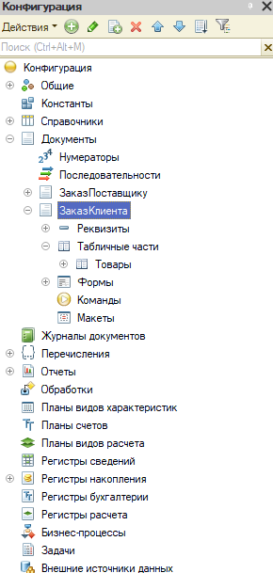
Рис 3.6.1 Создание документа
После создания документа, добавим реквизиты и табличную часть для отображения, а также отредактируем форму заполнения элементов.
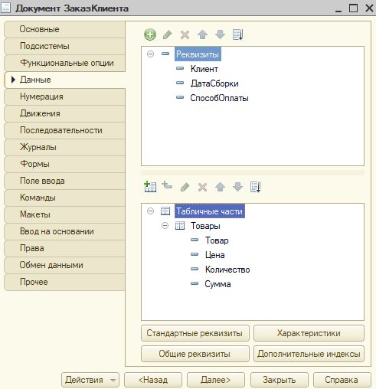
Рис 3.6.2 Добавление реквизитов в документе
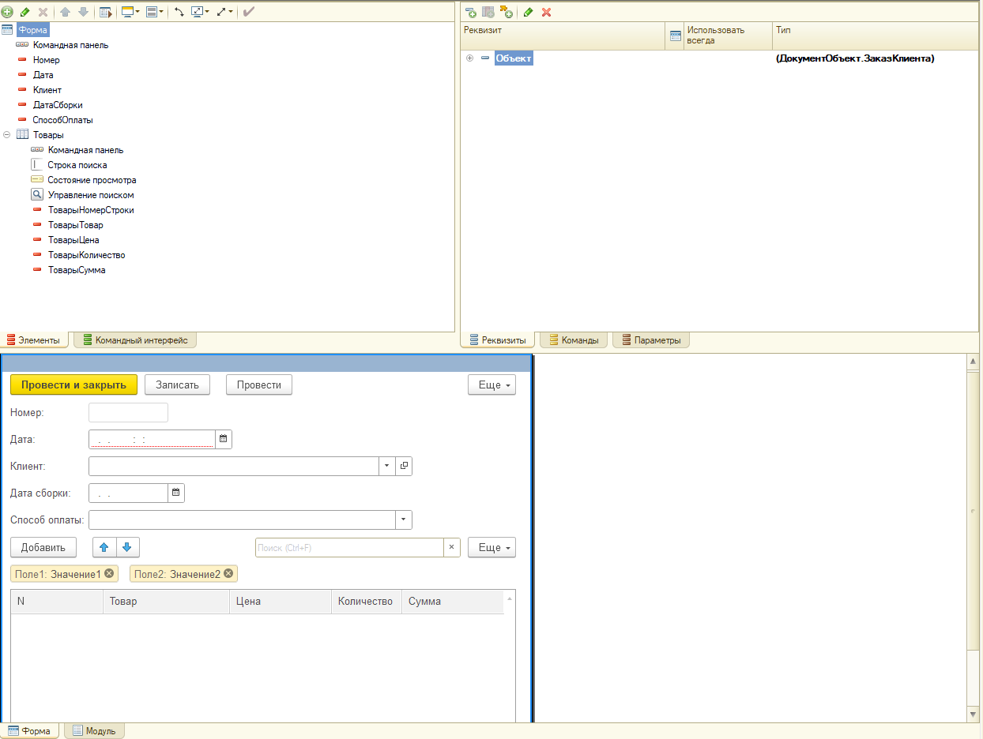
Рис 3.6.3 Изменение формы для создания элемента
После всех действий мы получим такое окно «Заказ клиента» и такую форму создания элементов.
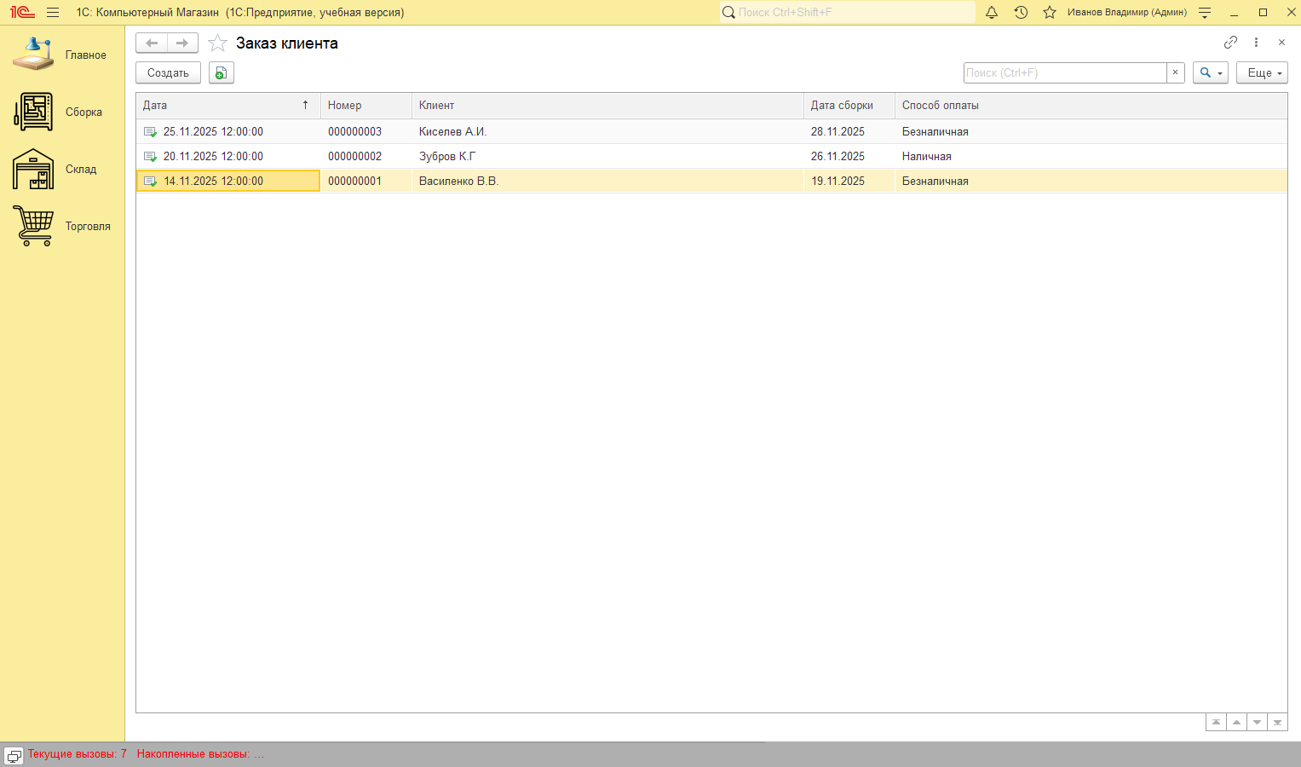
Рис 3.6.4 Окно «Заказ клиента»
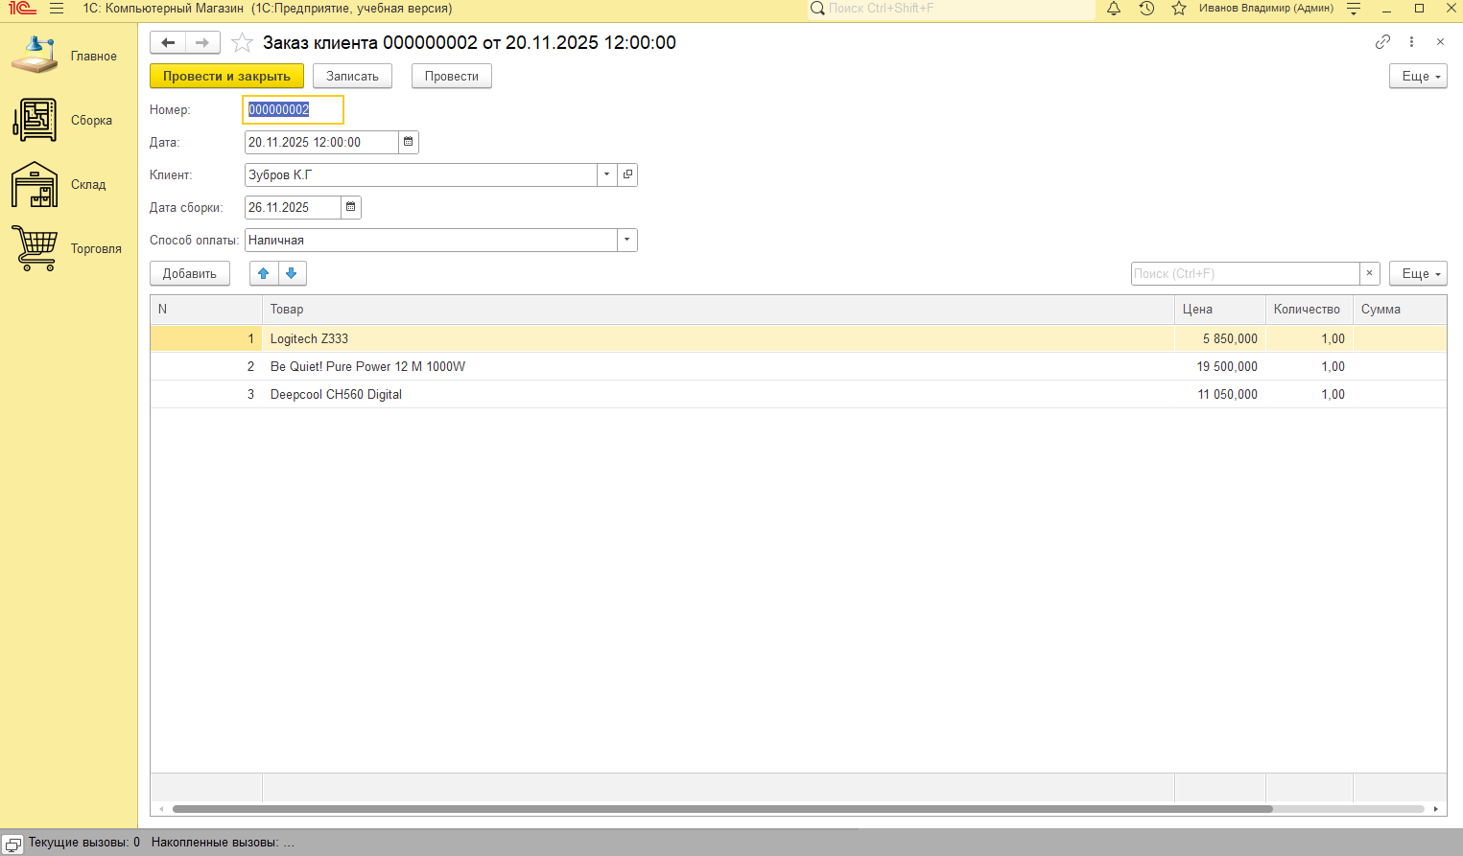
Рис 3.6.5 Окно создания заявки для «Заказ клиента»

3.7 Разработка формы «Отчёты»
Форма «Отчёты» предназначена для автоматизации процесса формирования, анализа и визуализации ключевых показателей деятельности компьютерного магазина. Данный модуль предоставляет руководству и менеджерам инструментарий для оперативного получения аналитических данных по финансовым результатам, товарообороту, эффективности работы сотрудников и маркетинговых активностей, что является критически важным для принятия взвешенных управленческих решений.
Основными функциями модуля отчётности являются:
- Формирование стандартных финансовых и операционных отчётов:
- Отчёты по выручке, прибыльности и обороту в разрезе периодов, категорий товаров и менеджеров.
- Анализ продаж готовых компьютеров, комплектующих и услуг (сборка, настройка).
- Отчёты по движению товарных запасов: оборачиваемость, анализ остатков, выявление неликвидов.
- Анализ эффективности работы персонала:
- Автоматическое формирование отчётов по выработке сотрудников (менеджеров по продажам, сборщиков).
- Анализ выполнения планов продаж, средней суммы чека, конверсии.
- Оценка маркетинговой и коммерческой деятельности:
- Анализ эффективности рекламных каналов и акций по показателю ROI (окупаемости инвестиций).
- Отчёты по клиентской базе: динамика привлечения новых клиентов, анализ повторных покупок, сегментация покупателей.
- Визуализация данных и экспорт результатов:
- Предоставление встроенных средств для наглядного представления данных в виде диаграмм (столбчатых, круговых, графиков трендов).
- Экспорт подготовленных отчётов в стандартные форматы для дальнейшей обработки или презентации: Excel (для детального анализа), PDF (для официальных отчетов), CSV (для обмена данными).
Архитектурная реализация на платформе «1С:Предприятие 8»
Для обеспечения функциональности модуля отчётности в структуре конфигурации предусматривается создание следующих ключевых объектов:
- Регистры накопления:
- «Продажи»: Фиксация фактов продаж товаров и услуг для анализа выручки и товарооборота.
- «Закупки»: Учёт поступлений товаров от поставщиков для анализа себестоимости и формирования отчётов по закупкам.
- «Складской учет»: Регистрация складских операций для формирования отчётов по остаткам, оборачиваемости и движению товаров.
- Отчёты и обработки:
- На основе созданных регистров разрабатываются три ключевых типовых отчёта:
- «Анализ продаж и прибыли»: Консолидированный финансовый отчёт.
- «Обороты и остатки товаров»: Складской и товарный отчёт.
- «Эффективность работы менеджеров»: Отчёт по персоналу.
Роль в системе и преимущества
Разработанный интерфейс модуля «Отчёты» обеспечивает простоту настройки параметров, интуитивную навигацию и быстроту получения результата, делая инструменты аналитики доступными для пользователей без глубоких технических знаний.
Использование встроенных возможностей платформы «1С» для построения отчётности (система компоновки данных – СКД) существенно упрощает процессы разработки, модификации и выполнения отчётов. Это повышает оперативность реагирования на изменения бизнес-задач, обеспечивает высокую производительность при работе с большими массивами данных и способствует повышению общей управляемости и эффективности предприятия.
Таким образом, модуль отчётности играет ключевую роль в системе управления компьютерным магазином, трансформируя операционные данные в структурированную аналитическую информацию, необходимую для стратегического планирования и тактического контроля бизнес-процессов.
На все отчеты действует разграничение прав:
Администратор и менеджер имеет право к полному просмотру и формированию отчетов.
Сборщик и кладовщик имеет право на формирование отчета «Складской учет».
Для создания отчётов, в конфигураторе создадим три регистра накоплений и три отчёта.
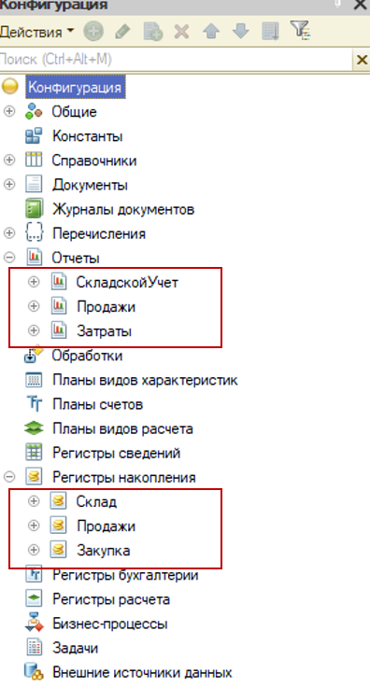
Рис 3.7.1 Создание элементов в конфигураторе
В отчётах «Продажи» создадим набор данных через их компоновку.
ВЫБРАТЬ
ПродажиОбороты.Номенклатура КАК Номенклатура,
ПродажиОбороты.Контрагент КАК Контрагент,
ПродажиОбороты.КоличествоОборот КАК КоличествоОборот,
ПродажиОбороты.СуммаОборот КАК СуммаОборот
ИЗ
РегистрНакопления.Продажи.Обороты КАК ПродажиОбороты

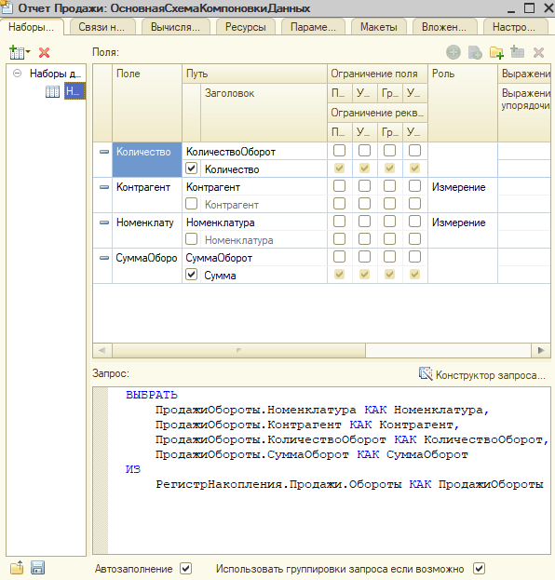
Рис 3.7.2 Схема компоновки данных отчета «Продажи»
Проделаем тоже самое с «Затраты» и «Складской учет».
ВЫБРАТЬ
ЗакупкаОбороты.Номенклатура КАК Номенклатура,
ЗакупкаОбороты.Контрагент КАК Контрагент,
ЗакупкаОбороты.КоличествоОборот КАК КоличествоОборот,
ЗакупкаОбороты.СуммаОборот КАК СуммаОборот
ИЗ
РегистрНакопления.Закупка.Обороты КАК ЗакупкаОбороты

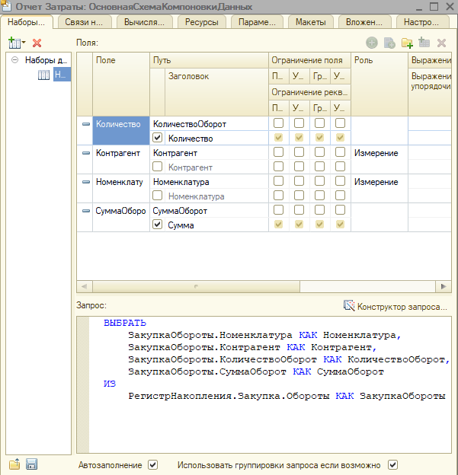
Рис 3.7.3 Схема компоновки данных отчета «Затраты»
ВЫБРАТЬ
СкладОстатки.Номенклатура КАК Номенклатура,
СкладОстатки.КоличествоОстаток КАК КолиечствоОстаток
ИЗ
РегистрНакопления.Склад.Остатки КАК СкладОстатки
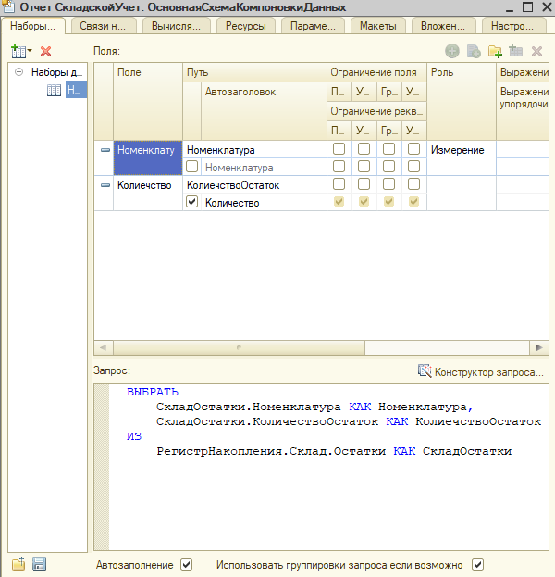
Рис 3.7.4 Схема компоновки данных отчета «Складской учет»
После редактирования отчётов, начнём редактирование регистраторов накоплений, для этого выберем для каждого вида регистратора, данные для измерений и сами регистраторы.
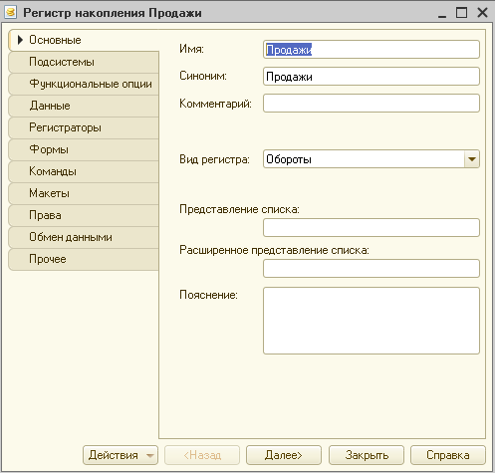
Рис 3.7.5 Окно создания регистра накоплений «Продажи»
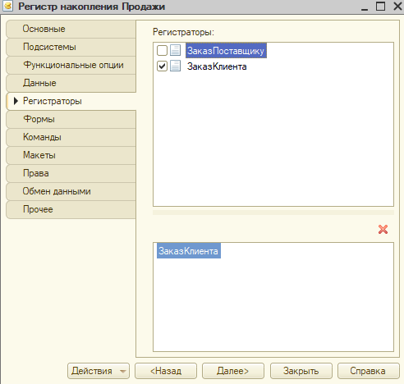
Рис 3.7.6 Окно внесения регистраторов регистру «Продажи»
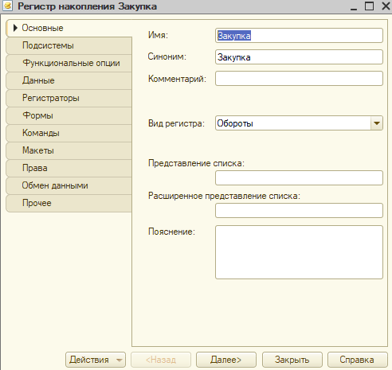
Рис 3.7.7 Окно создания регистра накоплений «Закупка»
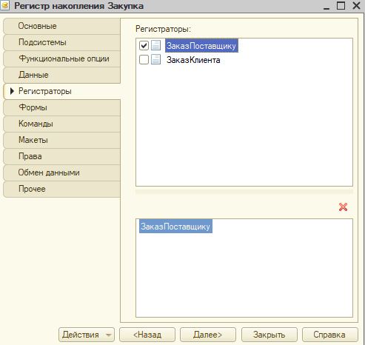
Рис 3.7.8 Окно внесения регистраторов регистру «Закупка»
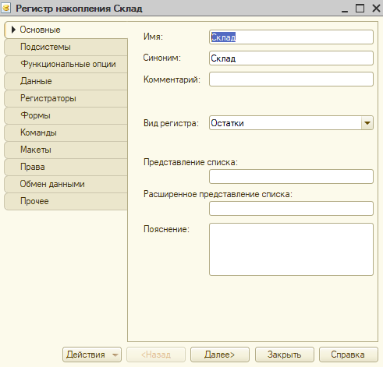
Рис 3.7.9 Окно создания регистра накоплений «Склад»
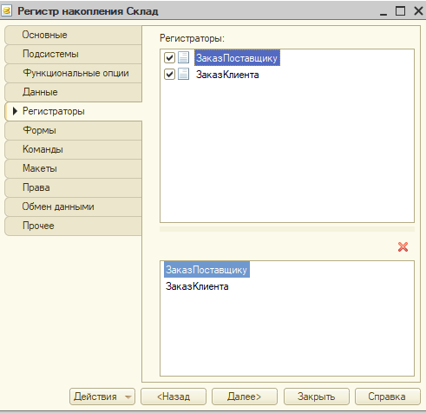
Рис 3.7.10 Окно внесения регистраторов регистру «Склад»
После всех действий мы получаем такой результат.
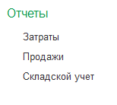
Рис 3.7.11 Отображение всех отчетов в интерфейсе пользователя
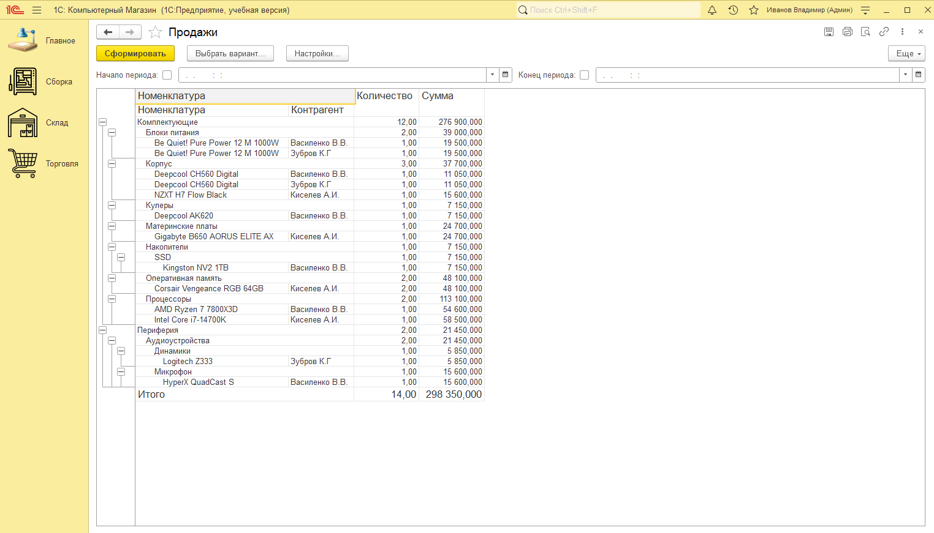
Рис 3.7.12 Формирование отчета «Продажи»
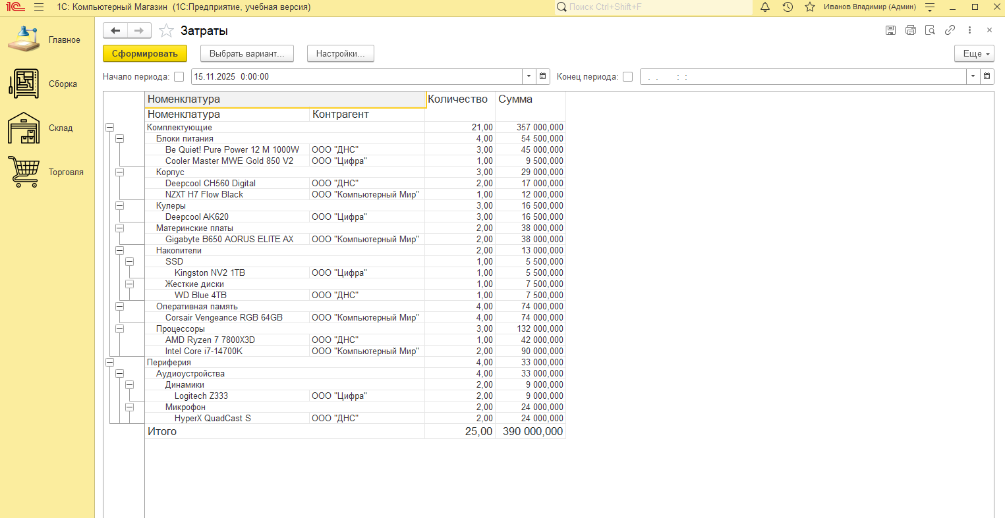
Рис 3.7.13 Формирование отчета «Затраты»
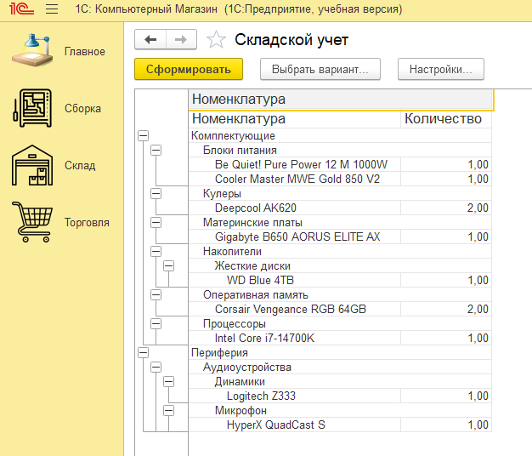
Рис 3.7.14 Формирование отчета «Складской учет»

ЗАКЛЮЧЕНИЕ
Информационная система, спроектированная и реализованная в рамках настоящего дипломного проекта, решает ключевые задачи управления деятельностью современного компьютерного магазина.
Целью проектирования было повышение операционной эффективности и управляемости бизнеса путём внедрения интегрированной информационной системы, охватывающей все основные бизнес-процессы: управление товарным ассортиментом и складом, автоматизацию продаж и закупок, ведение клиентской базы, контроль финансовых расчётов и получение комплексной аналитической отчётности.
Среди достигнутых результатов можно отметить следующее:
- Разработана отраслевая архитектура ИС: Спроектирована структура системы, учитывающая специфику торговли сложнотехническими товарами (учёт комплектаций, совместимости, серийных номеров) и потребности конкретной организации в автоматизации как розничных, так и оптовых продаж, включая услуги сборки и конфигурации ПК.
- Создан эргономичный пользовательский интерфейс: Реализованы адаптированные интерфейсы для сотрудников разных ролей (кассир, менеджер по продажам, сборщик, кладовщик, руководитель), обеспечивающие быстрое выполнение типовых операций и интуитивный доступ к необходимой информации с минимальным количеством действий.
- Реализованы ключевые функциональные модули:
- Модуль управления номенклатурой и складом с поддержкой характеристик и совместимости комплектующих.
- Модуль продаж, интегрированный с возможностью конфигурации системных блоков.
- Модуль управления взаимоотношениями с контрагентами (клиенты и поставщики).
- Подсистема формирования и контроля заказов на сборку.
- Организован централизованный сбор данных для аналитики: Внедрена система регистров накопления, позволяющая в реальном времени аккумулировать данные о продажах, закупках, движении товаров и финансовых расчётах. Это создало основу для оперативного анализа эффективности работы магазина, включая маржинальность, оборачиваемость товаров и продуктивность персонала.
- Разработан комплексный инструментарий отчётности: Предоставлены руководителям и менеджерам гибкие инструменты для построения стандартных и настраиваемых отчётов (финансовых, товарных, по клиентам и сотрудникам) с возможностью визуализации и экспорта, что обеспечивает информационную поддержку для принятия стратегических и тактических решений.
Таким образом, дипломный проект успешно достиг поставленных целей, продемонстрировав эффективность применения платформы «1С:Предприятие 8» для создания отраслевого решения. Реализованная система обладает значительным потенциалом для повышения конкурентоспособности, оптимизации издержек, улучшения клиентского сервиса и обеспечения устойчивого развития предприятия в сегменте розничной и оптовой торговли компьютерной техникой.
Куер код

СПИСОК ИСПОЛЬЗОВАННЫХ ИСТОЧНИКОВ И ЛИТЕРАТУРЫ
- Диаграмма вариантов использования (Use case) [Электронный ресурс] https://nationalteam.worldskills.ru/skills/proektirovanie-use-case-diagrammy-opredelenie-funktsionalnykh-vozmozhnostey-sistemy/
- Диаграмма классов (Class diagram) [Электронный ресурс]
https://nationalteam.worldskills.ru/skills/proektirovanie-diagrammy-klassov-uml-class-diagram/
- Диаграмма ER-модель [Электронный ресурс] https://nationalteam.worldskills.ru/skills/proektirovanie-er-diagrammy/
- Диаграмма последовательностей (Sequence diagram)[Электронный ресурс] https://nationalteam.worldskills.ru/skills/proektirovanie-diagrammy-posledovatelnosti-uml-sequence-diagram/
- Диаграмма деятельности (Activity diagram) [Электронный ресурс] https://nationalteam.worldskills.ru/skills/proektirovanie-diagrammy-deyatelnosti-uml-activity-diagram/
- Хрусталёва Е.Ю. «Практика программирования в 1С:Предприятии 8».
- Онлайн курсы «1С: Предприятие 8.3» [Электронный ресурс] https://uc1.1c.ru/type/all/?status=last_schedule&type=online
- Учебное пособие. Программирование в «1С: Предприятие 8» [Электронный ресурс] https://урок.рф/library/uchebnoe_posobie_programmirovanie_1s_predpriyatie_121011.html
- Синтаксис | Язык 1С:Элемент [Электронный ресурс] https://1cmycloud.com/console/help/lang/docs/topics/basic-syntax/

